РЕГІОНАЛЬНИЙ ЕНЕРГЕТИЧНИЙ ПЛАН
ХМЕЛЬНИЦЬКОЇ ОБЛАСТІ
НА ПЕРІОД 2025-2030 РОКИ
(проєкт)

Хмельницький – 2025
ЗМІСТ
ПЕРЕЛІК СКОРОЧЕНЬ 3
ВИЗНАЧЕННЯ 4
ВСТУП 5
РЕЗЮМЕ РЕГІОНАЛЬНОГО ЕНЕРГЕТИЧНОГО ПЛАНУ 7
СЕКТОРИ ЕНЕРГЕТИЧНОГО ПЛАНУВАННЯ ОБЛАСТІ 9
РЕЗЮМЕ ВИХІДНОГО СТАНУ ЕНЕРГЕТИЧНОГО РОЗВИТКУ ОБЛАСТІ 11
SWOT РЕГІОНАЛЬНОЇ ЕНЕРГЕТИЧНОЇ СИСТЕМИ 17
ЦІЛІ СТАЛОГО ЕНЕРГЕТИЧНОГО РОЗВИТКУ ОБЛАСТІ 19
ПРОЄКТИ СТАЛОГО ЕНЕРГЕТИЧНОГО РОЗВИТКУ ОБЛАСТІ 20
ОРГАНІЗАЦІЯ ВИКОНАННЯ ТА ФІНАНСУВАННЯ РЕГІОНАЛЬНОГО ЕНЕРГЕТИЧНОГО ПЛАНУ 22
ОЧІКУВАНІ РЕЗУЛЬТАТИ ВИКОНАННЯ РЕГІОНАЛЬНОГО ЕНЕРГЕТИЧНОГО ПЛАНУ 25
ДЖЕРЕЛА 28
ДОДАТКИ 29
ДОДАТОК А1. Каталог проєктів сталого енергетичного розвитку області 30
Додаток А1.1. Підвищення енергетичної ефективності об’єктів регіонального підпорядкування 30
Додаток А1.2. Створення територіальних (об’єктових) мікрогрід. Пілотний проєкт в студентському містечку Хмельницького національного університету 33
Додаток А1.3. Дальнє транспортування енергії від Хмельницької АЕС 37
Додаток А1.4. Будівництво сміттєспалювального заводу у Хмельницькій області 39
Додаток А1.5. Створення агропромислово-енергетичного кластеру у Теофіпольській селищній громаді (проєктна пропозиція) 43
Додаток А1.6. Пілотний проєкт «Створення стійкого енергетичного комплексу на газовій котельні ЦТ міста Старокостянтинів» 48
Додаток А1.7. Пілотний проєкт «Підвищення енергетичної ефективності та стійкості системи водопостачання та водовідведення міста Дунаївці» 50
Додаток А1.8. Впровадження регіональної системи енергетичного менеджменту (організаційний проєкт) 53
Додаток А1.9. Посилення інституційної спроможності громадської організації «Хмельницький енергетичний кластер» для активізації розвитку ВДЕ (організаційний проєкт) 54
Додаток А2. Аналіз регіональної статистичної звітності 57

ПЕРЕЛІК СКОРОЧЕНЬ
SWOT – метод аналізу сильних, слабких сторін, можливостей та загроз;
АПК – агропромисловий комплекс;
ВЕД – види економічної діяльності;
ВРП – валовий регіональний продукт;
ГАЕС – гідроакумулювальна електростанція;
ГРМ – газорозподільна мережа;
ЖКГ – житлово-комунальне господарство;
МЕП – муніципальний енергетичний план;
ОВА – обласна військова адміністрація;
ОЕС – об’єднана енергетична система;
ОМС – органи місцевого самоврядування;
ОР – обласна Рада;
РЕС – регіональна електроенергетична система;
РЕП – регіональний енергетичний план;
РСЕМ – регіональна система енергетичного менеджменту;
с/г – сільське господарство;
СЕМ – система енергетичного менеджменту;
СЕС – сонячна електрична станція;
ТМ – теплова мережа;
ТПВ – тверді побутові відходи;
ХАЕС – Хмельницька атомна електрична станція;
ЦСВВ – централізована система водопостачання та водовідведення;
ЦТ – централізоване теплопостачання;
ЖКГ- житлово-комунальне господарство.

ВИЗНАЧЕННЯ
Регіональна енергетична система – сукупність первинних джерел енергії, засобів її перетворення, транспортування, зберігання та споживання, які розташовані на території області, забезпечують енергетичні потреби населення та всіх сфер діяльності регіону, а також обмін енергією на національному та міжнародному рівні.
Кластер – це галузеве, територіальне добровільне об'єднання структур різних форм власності та адміністративного підпорядкування, які тісно співпрацюють між собою, із науковими (освітніми) установами, громадськими організаціями та органами місцевої влади з метою підвищення конкурентоздатності власної продукції і сприяння економічному розвитку певної території (регіон, область, район, територіальна громада, інше).
Енергетичний кластер – це об’єднання, основною метою якого є досягнення переважно енергетичних та кліматичних цілей.
Регіональний енергетичний план – вид місцевого енергетичного плану, що спрямований на сталий енергетичний розвиток області, охоплює об’єкти (системи), які розташовані на території області, та затверджується відповідною обласною радою.
Проєкт регіонального рівня (регіональний проєкт) – проєкт, який стосується одночасно декількох місцевих громад, розташованих на території області, або стосується одночасно окремої територіальної громади та певної регіональної енергетичної системи (електроенергетичної, газотранспортної) або окремої місцевої громади та агропромислового (промислового) комплексу, розташованого на території цієї місцевої громади.
Пілотний проєкт регіонального енергетичного планування – проєкт, який реалізується в окремій місцевій громаді або іншому секторі енергетичного планування, але має великий потенціал розповсюдження в інших секторах планування та регіональній енергетичній системі в цілому.
Сектор місцевого енергетичного планування – певна територіальна або адміністративна одиниця, на якій здійснюються процеси отримання, перетворення, транспортування та споживання енергії та наявний певний орган планування.

ВСТУП
Регіональний енергетичний план Хмельницької області розробляється відповідно до Закону України «Про енергетичну ефективність» (п.9 Стаття 4, п.1 Стаття 6) за підтримки проєкту USAID ESP в рамках Меморандуму про взаємодію між USAID ESP та ХВА від 16.05.2024 року. Розробником регіонального енергетичного плану Хмельницької області є Департамент розвитку громад, будівництва та житлово-комунального господарства Хмельницької ОДА.
Основними концептуальними положеннями розробки регіонального енергетичного плану є цілісний підхід до окремих секторів енергетичного планування, максимальне врахування регіональних особливостей, залучення до розробки плану всіх зацікавлених сторін, створення та забезпечення умов стабільного функціонування регіональної системи енергетичного менеджменту.
Метою розроблення регіонального енергетичного плану є:
- сприяння досягненню національних цілей з енергоефективності, розвитку відновлюваних джерел енергії, використання скидної теплової енергії, застосування високоефективної когенерації та інших цілей, які пов’язані з використанням енергії та визначені законодавством;
- забезпечення раціонального використання бюджетних коштів на придбання енергії та комунальних послуг;
- визначення пріоритетних секторів енергетичного планування для залучення інвестицій та раціонального використання бюджетного фінансування для енергетичної модернізації об’єктів та інфраструктури території територіальних громад і регіонів;
- покращення якості надання комунальних послуг, формування енергоефективної поведінки населення;
- скорочення викидів парникових газів та забезпечення декарбонізації споживання енергії на територіях територіальних громад та регіонах до 2050 року з урахуванням принципу «Енергоефективність насамперед».
Регіональний енергетичний план пов’язаний з такими нормативно-правовими, нормативно-методичними та програмними документами, затвердженими на національному та обласному рівнях:
- Закон України «Про енергетичну ефективність»;
- Закон України «Про внесення змін до деяких законів України щодо врегулювання повноважень центральних органів виконавчої влади у сфері забезпечення енергетичної ефективності»;
- Закон України «Про місцеве самоврядування»;
- Методика розроблення місцевих енергетичних планів;
- Порядок запровадження та забезпечення функціонування систем енергетичного менеджменту органів державної влади, підприємств, установ та організацій, що належать до сфери їх управління;
- Концепція регіональної програми забезпечення енергетичної ефективності Хмельницької області (38-41/2023 від 05.04.2023);
- Стратегія розвитку Хмельницької області на 2021 – 2027 роки;
- Програма поводження з відходами у Хмельницькій області на 2018 – 2020 роки (Затверджена рішенням сесії Обласної ради 27.03.2018 №39-18/2018 р.).
При розробці Регіонального енергетичного плану (РЕП) Хмельницької області використано дані документу «Зелений енергетичний курс для Хмельницької області», який розроблено громадською організацією «Хмельницький енергетичний кластер».
В Регіональному енергетичному плані розглядаються проєкти на об’єктах регіонального підпорядкування, проєкти регіонального рівня, а також пілотні проєкти, які мають великий потенціал розповсюдження в регіоні:
- Підвищення енергетичної ефективності об’єктів регіонального підпорядкування;
- Створення місцевої мікрогрід. Пілотний проєкт в студентському містечку Хмельницького національного університету;
- Дальнє транспортування енергії від Хмельницької АЕС;
- Будівництво сміттєспалювального заводу у Хмельницькій області;
- Створення агропромислово-енергетичного кластеру у Теофіпольській селищній громаді;
- Створення стійкого енергетичного комплексу на газовій котельні ЦТ міста Старокостянтинів;
- Підвищення енергетичної ефективності та стійкості системи водопостачання та водовідведення міста Дунаївці;
- Впровадження регіональної системи енергетичного менеджменту;
- Посилення інституційної спроможності громадської організації «Хмельницький енергетичний кластер» для активізації розвитку ВДЕ .
Слід відзначити, що в Хмельницькій області всі об’єкти централізованого тепло-, водопостачання та водовідведення знаходяться у власності місцевих громад, тому ці системи повинні розглядатися в рамках розробки муніципальних енергетичних планів (МЕП). Відповідно до законодавства повинен здійснюватися моніторинг виконання МЕП з боку ОВА. Планується, що такий моніторинг буде реалізовано завдяки регіональній системі енергетичного менеджменту, створення якої розглядається у РЕП.
Регіональний енергетичний план є документом концептуального характеру, який визначає основні напрямки та інструменти розвитку регіональної енергетики. Більш детальна інформація по реалізації окремих напрямків РЕП, включно з кількісними показниками витрат та вигід, повинна бути визначена в рамках відповідних регіональних енергетичних програм, які запропоновані у цьому документі.

РЕЗЮМЕ РЕГІОНАЛЬНОГО ЕНЕРГЕТИЧНОГО ПЛАНУ
Регіональний енергетичний план (РЕП) розробляється на принципах цілісного підходу до окремих секторів енергетичного планування, врахування регіональних особливостей, залучення до розробки плану всіх зацікавлених сторін, створення та забезпечення умов ефективного функціонування регіональної системи енергетичного менеджменту.
Регіональний енергетичний план є важливою складовою національного енергетичного планування, який дозволяє узгоджувати плани на місцевому, регіональному, національному рівнях та гармонізувати ці плані з європейським вектором енергетичного розвитку та екологічними цілями.
Цілями сталого енергетичного розвитку області є:
- Забезпечення регіональної енергетичної незалежності та стійкості;
- Впровадження заходів з енергоефективності та зниження фінансових витрат на об’єктах, які фінансуються з обласного бюджету;
- Швидке нарощування виробництва електричної енергії з ВДЕ, переважно від сонячної генерації;
- Забезпечення стабільного функціонування ХАЕС у базовому режимі в умовах нарощування частки змінної в часі сонячної електричної генерації;
- Використання скидної теплової енергії від ХАЕС для теплозабезпечення населених пунктів та у перспективі агропромислового комплексу;
- Максимально можливе використання відходів сільського господарства та агропромислового комплексу для енергетичних цілей та наближення до принципу циркулярної економіки;
- Стале та доступне забезпечення місцевих громад електричною та тепловою енергією в умовах вірогідності переривань енергопостачання від ОЕС та ГРМ;
- Підвищення енергоефективності використання природного газу, переважно як балансуючого палива;
- Забезпечення екологічно безпечного та ресурсозберігаючого поводження з ТПВ з використанням принципу «відходи в енергію».
Пріоритетним сектором регіонального енергетичного планування є об’єкти регіональної власності, які фінансуються з обласного бюджету та напрямок розвитку ВДЕ, що є пріоритетом формування національної енергетичної політики. Однак, всі сектора енергетичного планування у рамках регіону пов’язані між собою на організаційно-технічному рівні, тому всі вони повинні розглядатися в рамках розробки РЕП: об’єкти муніципальної та державної власності, регіональна електроенергетична система, регіональна газотранспортна мережа, об’єкти промисловості, сільського господарства та агропромислового комплексу.
Особливістю регіонального енергетичного планування є те, що орган планування – обласна державна адміністрація (ОДА) – не має інструментів безпосереднього впливу на всі сектори енергетичного планування, за виключенням об’єктів регіональної власності. У цих умовах створення та забезпечення ефективного функціонування комплексної регіональної системи енергетичного менеджменту (РСЕМ) із залученням представників органів планування та інших зацікавлених сторін є важливою складовою регіонального енергетичного планування.
Запропоновані у рамках РЕП проєкти можливо поділити на такі категорії: організаційні та технічні. У свою чергу технічні проєкти можна поділити на проєкти регіонального рівня, які стосується одночасно декількох громад, та пілотні проєкти, які реалізуються в окремій громаді, але мають великий потенціал розповсюдження на території області та мають важливе значення для досягнення регіональних енергетичних цілей.
Організаційні проєкти створюють умови для ініціювання та реалізації технічних проєктів. Запропоновано організаційний проєкт щодо створення та забезпечення ефективного функціонування РСЕМ та проєкт збільшення інституційної спроможності ГО «Хмельницький енергетичний кластер», який вже активно функціонує у напрямку розвитку ВДЕ у Хмельницькій області.
Як проєкти регіонального рівня запропоновано будівництво регіонального сміттєспалювального заводу та використання скидної теплової енергії ХАЕС для теплозабезпечення міста Славута, а у перспективі й об’єктів агропромислового комплексу.
Як пілотні проєкти, які мають великий потенціал розповсюдження в області, запропоновано проєкт трансформації газової котельні ЦТ міста Старокостянтинів у стійкий енергетичний комплекс, застосування СЕС та КГУ на підприємстві водопостачання міста Дунаївці, створення мікрогрід в студентському містечку Хмельницького національного університету та створення агропромислово-енергетичного кластеру у Теофіпольській селищній громаді.
У результаті виконання першого етапу РЕП на 2025 – 2030 роки буде напрацьовано практичний досвід комплексного регіонального планування, включно з основними секторами планування. Буде відпрацьована організаційна та інформаційна взаємодія секторів планування, які до цього розглядалися фрагментарно або як елементи вертикально інтегрованих систем. Цей практичний досвід буде корисним для Хмельницької області та інших областей України.
Загальні капітальні витрати на реалізацію проєктів, запропонованих у рамках РЕП (без врахування будівництва регіонального сміттєспалювального заводу), складають 1031 млн грн. За попередньою оцінкою капітальні витрати на будівництво регіонального сміттєспалювального заводу складають 3524 млн грн. Попередні техніко-економічні показники запропонованих проєктів надані у каталозі проєктів (Додаток А1).

СЕКТОРИ ЕНЕРГЕТИЧНОГО ПЛАНУВАННЯ ОБЛАСТІ
Сектори енергетичного планування, які розглядаються при розробці РЕП, наведені в таблиці 1.
Таблиця 1
Сектори енергетичного планування, які розглядаються при розробці РЕП
Сектори планування | Орган планування | Об’єкти планування
Об’єкти регіонального підпорядкування | ОДА | Об’єкти освіти та науки, охорони здоров’я, соціальні заклади, інші. Невелика частка енергоспоживання, але безпосередньо фінансуються з обласного бюджету. Велике значення, як демонстраційних проєктів
Об’єкти муніципальної власності | ОМС | ЦТ, ЦВК, системи управління ТПВ, вуличне освітлення, транспорт, житлові будівлі, будівлі, що належать ОМС – є об’єктами планування при розробці МЕП. На регіональному рівні здійснюється моніторинг МЕП з точки зору досягнення регіональних та національних цілій. Зараз МЕП розроблені тільки у 5 територіальних громадах (Понінківська, Теофіпольська, Шепетівська, Дунаєвецька, Волочиська)
Об’єкти державної власності на території області | Відповідні органи державної влади | Будівлі, навчальні та наукові заклади, джерела електричної енергії національного рівня, інші об’єкти державної власності на території області
Регіональна електро-енергетична система (РЕС) | АТ «Хмельницьк-обленерго» | Об’єктами РЕС є електричні мережі та потужні джерела електрозабезпечення для всіх секторів життєзабезпечення та діяльності регіону. Планування здійснюється у рамках галузевої інвестиційної програми
Регіональна газорозподільча мережа (РГМ) | Хмельницька філія ТОВ «Газорозподільні мережі України», ПрАТ «Шепетівкагаз» | Об’єктами ГРМ є магістральні та розподільчі газові мережі, які забезпечують газовим паливом всі сектори життєзабезпечення та діяльності регіону. Планування здійснюється у рамках галузевої інвестиційної програми. В перспективі планується, що ГРМ може бути використана для транспортування біометану, виробленого з відходів сільського господарства
Промисловість | Уповноважені власники підприємств | Промислові підприємства можуть бути джерелом скидної теплової енергії для ЦТ, майданчиком для розміщення КГУ, ВДЕ, об’єктами проведення енергетичних аудитів
Сільське господарство та агропромисловий комплекс | Уповноважені власники підприємств | Джерело відходів для виробництва біогазу, електричної та теплової енергії. Можуть бути споживачами скидної теплової енергії при виробництві електричної енергії на ХАЕС

Напрямок впровадження ВДЕ стосується практично всіх розглянутих у таблиці 1 секторів планування включно з об’єктами регіональної, муніципальної власності, промисловості, сільського господарства та агропромислового комплексу. Це обумовлює великий потенціал розповсюдження, але ускладнює процес планування ВДЕ. Розвиток ВДЕ в Хмельницькій області здійснюється переважно завдяки приватним інвестиціям, як правило, на земельних ділянках ОМС. Слід також зазначити, що широкомасштабне впровадження ВДЕ суттєво впливає на всі енергетичні сектори області, що створює необхідність координації планування у цьому секторі з іншими секторами.
У Хмельницькій області створено і функціонує громадська організація «Хмельницький енергетичний кластер», яка фактично вже виконує функції регіонального ініціатора та моніторингу ВДЕ (дивись Додаток А1.9). В рамках розробки РЕП запропоновано делегувати функції стимулювання та моніторингу розвитку ВДЕ громадській організації «Хмельницький енергетичний кластер» (за згодою). Основними напрямками планування є СЕС, ВЕС, біопаливні котли та КГУ, енергетичні плантації.

РЕЗЮМЕ ВИХІДНОГО СТАНУ ЕНЕРГЕТИЧНОГО РОЗВИТКУ ОБЛАСТІ
Адміністративно-територіальний устрій області
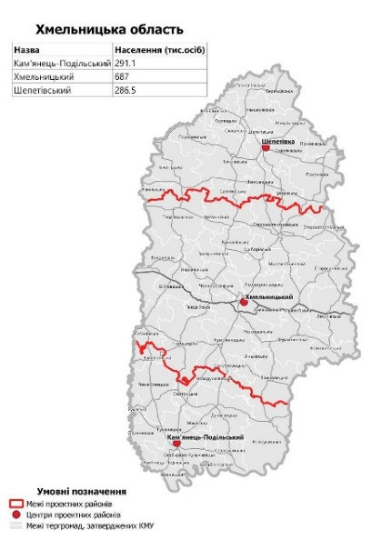
На території Хмельницької області розташовано 1410 населених пунктів, 13 міст, 24 селищ міського типу, 5 селищ, 60 об’єднаних територіальних громад. Міста обласного значення – це Хмельницький, Кам’янець-Подільський, Старокостянтинів та Шепетівка, Нетішин, Славута.
В області є 3 райони: Кам'янець-Подільський, Хмельницький, Шепетівський (рис. 1).
Кількість населення станом на кінець 2021 року становила 1,227474 млн. осіб. У 2022 році кількість населення області становила 1,2290 млн. осіб.
Більш детальна інформація щодо адміністративно-територіального устрою області надана на сайті Обласної ради [9] та у стратегії розвитку Хмельницької області на 2021 – 2027 роки [7].
Рис. 1. Райони Хмельницької області

Основні географічні, кліматичні, демографічні характеристики області
Хмельницька область розташована на південному заході Східноєвропейської рівнини в зонах лісостепу та мішаних лісів (Полісся). Межує на сході з Вінницькою, на заході – з Тернопільською, на північному заході – з Рівненською, на півночі – з Житомирською та на півдні – з Чернівецькою областями. Усі вони мають здебільшого агропромисловий розвиток без значного промислового і паливно-ресурсного потенціалу.
За площею території (20,6 тис. км² або 3,4% від площі країни) Хмельницька область належить до невеликих областей України та посідає серед них 19 місце. Протяжність з півночі на південь 256,2 км, зі сходу на захід – 192,5 км. Більшу центральну частину області займає Подільська височина, по якій проходять вододіли Дніпра, Південного Бугу та Дністра.
Обласний центр – місто Хмельницький, розміщений близько до географічного центру області на перетині шляхів з півночі на південь та заходу на схід, що є дуже вигідним чинником соціально-економічного розвитку території.
Основні характеристики секторів енергетичного планування
Сектори енергетичного планування розглядаються з точки зору споживання енергії, а також з точки зору ресурсної бази для виробництва енергії (сільськогосподарські відходи, відходи агропереробки, промислові відходи, побутові відходи, скидна теплова енергія).
Показники регіональної енергетичної статистики. Аналіз показників регіональної енергетичної статистики (2020 рік) надає змогу сформувати загальний погляд на регіональну енергетичну систему у розрізі видів енергетичних ресурсів, що споживаються, а також у розрізі категорій споживачів енергії.
Від загального споживання в Україні Хмельницька область споживає 1,55% органічного палива (1555, 8 тис. т у.п.), в основному це – природний газ (725, 8 тис. т у.п.) – 46,7% від регіонального паливоспоживання, газойлі (231,1 тис. т у.п.) – 14,9%, бензин моторний (68,1 тис. т у.п.) – 4,4%, пропан-бутан та скраплені гази (64,7 тис. т у.п.) – 4,2% дрова (52,9 тис. т у.п.) – 3,4% (рис. 2).
Таким чином, основними видами палива, які використовуються в Хмельницькій області, є природний газ, газойлі (дизельне пальне) та бензин моторний. Домінування частки природного газу є типовим для всіх областей України. Велике споживання дизельного пального може бути пояснено великою часткою сільськогосподарського сектору в економіці Хмельницької області.
Використання палива за окремими видами економічної діяльності (ВЕД) по Хмельницькій області у 2020 р. дає можливість скласти структуру споживання палива та його видів за ВЕД, що дозволяє зосередити зусилля на розробленні заходів з підвищення енергоефективності у відповідних секторах економіки.
З 615 млн м³ природного газу 53,2% використано населенням, 41,9 % використано у промисловості, 2,4% – у сільському та лісовому господарстві.
З 45,7 тис. тонн бензину моторного 78,2% використано населенням, 7,1 % сільським та лісовим господарством, 4,9% промисловістю, 1,6 % в будівництві, 0,9% на транспорті та інших ВЕД.
З 159,4 тис. тонн дизельного пального 40,2% використано у сільському та лісовому господарстві, 22% використано населенням, 11,8% у промисловості, 5,8% використано у будівництві, 16% – на транспорті та інших ВЕД.
З 147 тис. м³ дров 52,2% спожито населенням, 11,7% – сільським та лісовим господарством, 17% – промисловістю, решта – іншими ВЕД.
З 41,2 тис. тонн пропану-бутану і скрапленого газу 86,8% використано населенням, 4,9% – промисловістю, решта – іншими ВЕД.
З 7,3 тис. тонн паливних брикетів 75% споживає промисловість, 21,3% – населення, решта – інші ВЕД.
З наведених даних видно, що основними споживачами природного газу у Хмельницькій області є населення та промисловість, бензину моторного – населення, дизельного пального – сільське господарство, дров та пропан-бутану – населення, паливних брикетів – промисловість. Таким чином, основними споживачами палива (без врахування ядерного палива) у Хмельницькій області є населення, сільське господарство та промисловість.
Відпуск електроенергії в Хмельницькій області за 2020 рік склав 10899 ГВт·год (в Україні – 117907 ГВт·год). Сумарний відпуск від ТЕЦ, СЕС та ГЕС склав 403 млн кВт·год, при цьому з ВДЕ (СЕС + ГЕС) відпущено 335 млн кВт·год. Зрозуміло, що найбільшим виробником електроенергії в області є ХАЕС. Динаміка виробництва електричної енергії в Хмельницькій області проілюстрована даними таблиці 2.
Таблиця 2
Виробництво електричної енергії в Хмельницькій області у 2015 – 2020 роках, ГВт·год / % від виробленої енергії
Джерела виробництва | 2015 | 2016 | 2017 | 2018 | 2019 | 2020
Електроенергія, вироблена всього, у т.ч. | 13552,4  100% | 15066,5  100% | 13504,5  100% | 12769,7  100% | 7949,9  100% | к
ТЕС | 78,5  0,6% | 84,5  0,6% | 88,5  0,7% | 117,2  0,9% | 147,5  1,8% | 178,3
АЕС | 13454,1  99,3% | 14961,6  99,3% | 13382,4  99,1% | 12595,0  98,7% | к | к
ГЕС | 17,5  0,1% | 14,6  0,1% | 16,0  0,1% | 18,3  0,1% | к | 14,3
СЕС | 2,3  0% | 5,8  0% | 17,6  0,1% | 39,2  0,3% | 215,1  2,7% | 296,2
к – конфіденційна інформація
Відпуск теплової енергії в Хмельницькій області за 2020 рік склав 1949 тис. Гкал, з яких 247 тис. Гкал відпущено ТЕЦ (12,67%), 1416 тис. Гкал – від котелень (72,65%). Решта – 286 тис. Гкал (14,67%) відпущено від ТЕС, АЕС та інших теплогенерувальних джерел.
Таблиця 3
Використання теплової енергії в Хмельницькій області, тис. Гкал
Види економічної діяльності  (найбільші споживачі) | 2016 | 2017 | 2018 | 2019 | 2020
Хмельницька обл. | 1274,6 | 1453,3 | 1305,0 | 1230,3 | 1092,3
Сільське господарство, лісове господарство та рибне господарство | 166,4 | 66,5 | 47,2 | 14,8 | 15,0
Промисловість – разом | 668,9 | 880,5 | 813,7 | 825,3 | 735,0
Добувна промисловість та розроблення кар'єрів | 5,4 | 4,0 | 7,8 | 5,0 | 7,0
Переробна промисловість | 501,1 | 713,3 | 650,4 | 664,0 | 565,7
Постачання електроенергії, газу, пари та кондиціонування повітря | 160,1 | 161,1 | 153,6 | 154,4 | 160,5
Транспорт, складське господарство, поштова та кур'єрська діяльність | 17,5 | 14,6 | 13,1 | 14,5 | 13,5
Операції з нерухомим майном | 40,8 | 56,6 | 47,9 | 44,4 | 26
Державне управління й оборона; обов'язкове соціальне страхування | 199,7 | 217,3 | 205,2 | 176,8 | 159,3
Освіта | 97,8 | 99,2 | 93,0 | 87,8 | 75,7
Охорона здоров'я та надання соціальної допомоги | 80,7 | 85,8 | 76,9 | 78,6 | 68,2

Аналізуючи дані по відпуску та споживанню теплової енергії за ВЕД (таблиця 3), можливо зробити висновок, що найбільшим споживачем теплової енергії є населення (44%), а найбільшим споживачем теплової енергії за ВЕД є промисловість (37%), зокрема переробна промисловість області (29%).
Більш детальна інформація щодо регіональної енергетичної статистики області з посиланням на джерела інформації надана у Додатку А2.
Енергетична інфраструктура. Електропостачання Хмельницької області здійснюється від електростанцій та підстанцій Південно-Західної електроенергетичної системи, розташованих як на території області, так і від зовнішніх джерел електроенергії, зв’язок з якими здійснюється по лініях електропередачі напругою 330 – 750 кВт. Енергосистема області з’єднана через магістральні лінії електропередачі із Західною (Рівненська область) та Центральною енергосистемою (Житомирська область).
Загальна установлена електрична потужність джерел електричної енергії у Хмельницькій області складає 2385 тис. кВт. З неї 49 тис. кВт припадає на ТЕЦ (2,05%), 308 тис. кВт – сонячні електростанції (12,91%), 8 тис. кВт – гідроелектростанції (0,33%), 3 тис. кВт – інші енергогенерувальні установки (0,13%). Відновлювана енергетика у сумі складає 13,38% (319 тис. кВт).
Основним джерелом електричної енергії в області є Хмельницька атомна електростанція (ХАЕС). Основні характеристики ХАЕС:
- Будується енергоблоків 4;
- Тип реакторів ВВЕР-1000;
- Реакторів в експлуатації 2;
- Генерувальна потужність 2000 МВт.
Таким чином, з 2385 тис. кВт установленої електричної потужності атомна енергетика складає 2000 тис. кВт (83,86% від установленої потужності); ТЕЦ, СЕС, ГЕС, інші установки разом – 368 тис. кВт (15,43%), а теплові електростанції – 17 тис. кВт (0,71%). Тобто структура електрогенерації така: 83,86% – атомна електростанція, 2,76% (66 тис. кВт) – теплова генерація (0,71% – ТЕС та 2,05% ТЕЦ), 13,38% – ВДЕ.
Середній обсяг виробленої електроенергії області становить 13618 млн кВт·год на рік, завдяки чому перевищує показник споживання електроенергії у середньому на 544% (середній показник споживання електроенергії за 8 років становить 2116 млн кВт·год на рік). Таким чином, Хмельницька область є електропрофіцитною. Але ХАЕС слід розглядати як джерело енергії національного масштабу, яке забезпечує інші області України та експорт електричної енергії у європейські країни.
Крім ХАЕС до основних джерел електропостачання відносяться Дністровська ГЕС (потужність 702 МВт), Дністровська ГАЕС (потужність 972 МВт). На Хмельниччині продовжуються розвиватися відновлювані джерела енергії, серед яких найбільш динамічним сектором є сонячна енергетика. На сьогодні діє 32 малих гідроелектростанцій та 24 сонячних електростанцій, у тому числі 12 СЕС встановленою загальною потужністю 32 МВт було введено в експлуатацію у 2018 році.
Обласна газорозподільна мережа
Газопостачання Хмельницької області (окрім Шепетівського району) здійснюються Хмельницькою філією ТОВ «Газорозподільні мережі України». Газопостачання Шепетівського району здійснює ПрАТ «Шепетівкагаз».
В 2020 р. в Хмельницькій області було спожито 0,627 млрд м³ природного газу.
Хмельницькою філією ТОВ «Газорозподільні мережі України» експлуатується:
- Газові мережі загальною довжиною – 17 909,588 км,
з них:
високого тиску – 629,566 км;
середнього тиску – 10 996,929 км;
низького тиску – 6 283,093 км;
- ГРП – 756 шт.;
- ШРП – 1 618 шт.;
- Станцій катодного захисту (СКЗ) – 1 330 шт.;
- Запірних пристроїв – 7 521 шт.;
- Комбінованих будинкових регуляторів тиску газу – 93 670 шт.
Відновлювані джерела енергії. На Хмельниччині активно розвиваються відновлювані джерела енергії, серед яких найбільш динамічним сектором є сонячна енергетика. Станом на 2022 рік в області діє 31 мала гідроелектростанція та 99 сонячних електростанції, 8 об’єктів біогазу та біомаси. Загалом, у 2018 році в області з відновлюваних джерел енергії вироблено 113,2 млн кВт·год.
Найбільш динамічно розвивається сонячна енергетика. Станом на 2021 рік встановлена потужність СЕС складає 425 МВт, що у 21 раз більше, ніж у 2017 році. Встановлена потужність малих ГЕС складає 8,9 МВт. Встановлена потужність об’єктів біогазу та біомаси складає 35,1 МВт, у тому числі Теофіпольський біогазовий завод, встановленою електричною потужністю 26 МВт.
В жовтні 2024 року на території Волочиської місцевої громади компанія «ВІТАГРО ЕНЕРДЖІ» спільно зі спеціалістами оператора ГРМ (газорозподільних мереж) успішно забезпечили перший пуск біометану в регіональну газотранспортну мережу. Зараз завод із виробництва біометану працює на 60 – 70% запланованої потужності, а добовий обсяг газу, що потрапляє до ГРМ, становить приблизно 6 тис. м³ [10].
Агропромисловий комплекс. На території Хмельницької області знаходиться майже 4% всіх сільськогосподарських угідь України. Першість серед галузей сільського господарства тримає рослинництво. Найбільші посівні площі в області займають зернові культури, а серед них – озима пшениця. Вирощують також ячмінь, горох, овес, гречку, кукурудзу. Хмельниччина – один із найважливіших регіонів вирощування цукрових буряків.
Тваринництво в області базується на польовому кормовиробництві, природних пасовищах, відходах харчової промисловості, виробництві комбікормів. Найважливішими галузями є м'ясо-молочне скотарство і свинарство. Розвинуте також птахівництво.
Частка Хмельницької області у виробництві основних сільськогосподарських культур України у 2018 році становила: зернових культур – 5,5%, цукрових буряків – 10,2%, соняшнику – 3,4%, картоплі – 6,2%, овочів – 2,8%, плодів та ягід – 9,2%. Частка області у виробництві основних продуктів тваринництва України становила: м’яса – 2,4%, молока – 5,2%, яєць – 6,3%, вовни – 0,3%. У структурі загального поголів’я сільськогосподарських тварин частка області становила: великої рогатої худоби – 6,9%, свиней – 6,8%, овець та кіз – 5,4%, птиці – 3,4%.
Провідне місце займає харчова промисловість області, обсяги виробництва продукції якої становлять 35,4% загальнообласних обсягів. Харчова промисловість представлена такими галузями, як цукрова, хлібопекарська, кондитерська, макаронна, овочеконсервна, м'ясна і молочна, спиртова, пивоварна, борошномельно-круп'яна, тютюнова та інші, в яких зайнято 22,4% загальної кількості працівників промислових підприємств області. Хмельницька область – один з найважливіших в Україні регіонів цукроваріння, де діють 16 цукрових заводів. Найбільші цукрові заводи розташовані у Хмельницькому, Шепетівці, Кам'янець-Подільському, Теофіполі, Городку, Деражні.
Промисловість. Важливе місце серед галузей промисловості області займає машинобудування та металообробка, в яких зайнято 44,2% загальної кількості працюючих в промисловості області [1]. Підприємства цієї галузі випускають верстати, ковальсько-пресові машини, трансформатори, сільськогосподарські машини для рослинництва, технологічне обладнання для переробних галузей агропромислового комплексу, кабель, електротехнічні вироби.
Найбільші промислові підприємства області – ПАТ «Укрелектроапарат», «Катіон», «Адвіс», «Пригма-Прес», «Термопластавтомат», ДП «Новатор» [6], Кам'янець-Подільські АТВТ «Мотор» та заводи «Електроприлад» і кабельний, ВАТ «Шепетівський завод культиваторів», Волочиський ВАТ «Номінал», верстатобудівне ВАТ «Говер» у Городку.
Серед найбільших підприємств легкої промисловості області є Хмельницькі ВАТ «Взутекс», ВАТ «Шкіргалантерея», ЗАТ «Хмельницьклегпром», Дунаєвецька суконна фабрика, Волочиська швейна фабрика «Горинь».
Обсяг ВРП у 2017 році становив 63882 млн грн. Внесок області в загальне виробництво ВВП України становив 1,7 – 2,1%. У порівнянні із сусідніми областями однакового типу (Житомирська, Рівненська, Тернопільська, Чернівецька, Вінницька, Черкаська області) обсяг валового регіонального продукту області займає 3 місце за показником ВРП на душу населення серед визначеної групи регіонів.
Сума валового регіонального продукту на 1 особу Хмельницької області значно нижча від відповідного загальнодержавного показника (49916 грн по області при 70233 грн по Україні), при цьому Хмельницька область знаходиться на 3 місці за показником ВРП на душу населення серед визначеної групи регіонів, що належать до одного типу регіонів.
Житлово-комунальне господарство та будівлі. Житловий фонд області становить 32 млн м², у тому числі приватний – 28,3 млн м² (88,4%).
На території області послуги з питного водопостачання та водовідведення надають 49 підприємств утому числі 16 спеціалізованих комунальних, 32 багатогалузевих комунальних, 1 відомче. Підприємства області обслуговують 192 водопровідних насосних станцій, 3894,5 км водопровідних мереж, 36 каналізаційних очисних споруд, 1122,6 км каналізаційних мереж, 984 одиниць насосного обладнання та інше. Заміни потребують 30,1 (1172,4 км) водопровідних мереж. У Хмельницькій області, як і в цілому по Україні, питання очищення стічних вод належить до проблемних питань. Очищення стічних вод проводиться на 36 каналізаційних очисних спорудах, які експлуатуються понад 40 років і не можуть забезпечити необхідний рівень очищення. Реконструкції потребує 70% очисних споруд (24 очисних споруд), зокрема у містах: Хмельницький, Кам’янець-Подільський, Шепетівка, Старокостянтинів, Ізяслав, Городок, Волочиськ, Красилів та ін. Ремонту потребують 41,1% (462 км) каналізаційних мереж.
Установлена теплова потужність в Хмельницькій області складає 2667 Гкал/год. Найбільшу частку серед теплогенерувальних потужностей мають котельні – 1875 Гкал/год (70,3% від установленої теплової потужності регіону), ТЕЦ – 340 Гкал/год (12,7%), решта генеруювальних установок – 452 Гкал/год (17,0%). На території області послуги централізованого теплопостачання надаються 13 підприємствами комунальної теплоенергетики та 1 підприємством Нетішинської АЕС. Загалом по області в експлуатації перебуває 747 котелень, з яких: 537 – комунальні котельні та 210 – відомчі. В експлуатації 632,95 км теплових мереж у двотрубному обчисленні та 171 центральних теплових пунктів. Переважна більшість комунальних котелень працює на газу. Оснащеність підприємств комунальної теплоенергетики засобами технологічного відпуску теплової енергії становить 100%.
Сфера управління ТПВ. Щорічно в Хмельницькій області утворюється близько 322 тис. т відходів, у складі яких містяться компоненти вторинної сировини та відходи, які можуть бути перетворені в енергію. Відходи в повному обсязі потрапляють на полігони та несанкціоновані сміттєзвалища.
Проблема поводження з відходами є актуальною, гострою і до сьогодні не вирішеною для Хмельницької області. Утворення відходів з року в рік зростає, тоді як значна частка вторинної сировини та відходів видаляється на полігони та сміттєзвалища, які експлуатуються з перевантаженням та неналежним чином, внаслідок чого створюється негативний вплив на навколишнє природне середовище та здоров’я людей.
Наявність стихійних несанкціонованих сміттєзвалищ створює проблеми екологічного і санітарно-гігієнічного характеру, і обумовлюють масштабне забруднення навколишнього середовища шляхом проникнення шкідливих речовин у підземні та поверхневі води. Часто ці звалища знаходяться в ярах, водоохоронних зонах водних об’єктів. Ліквідація несанкціонованих звалищ належить до компетенції органів місцевого самоврядування (ст. 21 закону України «Про відходи»).
У результаті проведеної інвентаризації було оцінено стан 784 звалищ і полігонів ТПВ, серед яких жоден не відповідає сучасним нормам експлуатації. З усієї кількості звалищ і полігонів 774 об’єкти є несанкціонованими та такими, що не мають оформлених у встановленому законом порядку документів, які засвідчують право користування земельними ділянками.
Відповідно до [11] з метою організації системи потужних та екологічно безпечних об’єктів поводження з відходами та їх раціонального розміщення, враховуючи кількість жителів та обсяги утворення відходів, а також логістику руху відходів, територію області доцільно поділити на чотири кластери (регіони): Північний, Центральний, Південний, Західний.

SWOT РЕГІОНАЛЬНОЇ ЕНЕРГЕТИЧНОЇ СИСТЕМИ
Таблиця 4
Сильні сторони | Слабкі сторони
- Наявність АЕС, яка задовольняє потреби в електричній енергії не тільки області, але й країни, а також експорту електричної енергії.  - Велика кількість скидної теплової енергії від АЕС.  - Наявність потужного комплексу ЦТ в населених пунктах області.  - ЦТ Хмельницької області – лідер по встановленої потужності малих КГУ. Область має великий досвід впровадження та експлуатації малої когенерації.  - Наявність розвинутого с/г сектору, відходів цієї галузі та великий потенціал виробництва біогазу, біометану та іншого палива з біологічних відходів.  - Швидке зростання встановлена потужність СЕС на території області. | - Відсутність системи використання скидної теплової енергії АЕС.  - Наявні системи ЦТ фізично та морально застарілі. Низька частка ВДЕ. Домінування природного газу.  - Відсутність регіональної системи енергетичного менеджменту.  - Системи тепло- водопостачання населених пунктів знаходяться у власності ОМС. У власності обласної громади знаходиться відносно невелика кількість енергоспоживальних об’єктів, переважно будівель, що звужує сферу планування ОДЕ.  - Відсутність інструментів впливу обласної державної адміністрації на енергетичну, газорозподільну мережу, муніципальні та приватні ВДЕ.  - Відсутність системи управління ТПВ в регіоні. Велика кількість несанкціонованих звалищ. Принцип «Відходи в енергію» не реалізовано.
Можливості | Загрози
- Великий потенціал впровадження КГУ в системах ЦТ для заміщення застарілих газових котлів.  - Використання скидної теплової енергії від АЕС для теплозабезпечення міста Славута.  - Перспектива створення потужніших об’єктів АПК з тепличними господарствами з використанням скидної теплової енергії АЕС у районі майбутньої теплової мережі ХАЕС – Славута.  - Синергетичне розв’язання проблеми ТПВ області з використанням концепції «відходи в енергію». | - Зростання частки мінливої електричної генерації від СЕС та малих КГУ у загальному обсязі регіональної електричної генерації, включно базову генерацію від ХАЕС  - Складності забезпечення економічно обґрунтованих режимів функціонування СЕС та КГУ в умовах відсутності координації на регіональному рівні.  - Складнощі організації скоординованих дій в реалізації цілісного підходу до трансформації регіональної енергетичної системи.  - Недостатньо активна позиція ОДА, ОМС до розробки МЕП, РЕП, що ставить під загрозу перспективи їх реалізації.  - Недостатність фінансових ресурсів для реалізації заходів МЕП та РЕП.

Стан запровадження систем енергетичного менеджменту. Зараз в більшості місцевих громад Хмельницької області відсутні окремі посади та (або) відділи енергетичного менеджменту. В ОМС функції енергетичного менеджменту покладені на посадових осіб, які відповідають за економіку, архітектуру, містобудування, житлово-комунальне господарство та інші сфери діяльності. Як правило, ці фахівці не мають спеціальної підготовки та сертифікаційних документів у сфері енергетичного менеджменту.
Виключення складають міста Хмельницький, Старокостянтинів та Кам’янець-Подільський, де створені відділи енергетичного менеджменту та призначені енергетичні менеджери.
На обласному рівні питаннями енергетичного менеджменту опікуються окремі спеціалісти Департаменту розвитку громад, будівництва та житлово-комунального господарства ОВА.
У 2023 році за рекомендацію USAID ESP на обласному рівні створено посаду менеджера з організації ефективного використання енергії в ДП «Хмельницька обласна служба єдиного замовника» та Робочу групу з розробки регіональної програми з енергетичної ефективності (з 2024 року – Робоча група з розробки регіонального енергетичного плану).
У цілому потрібно зазначити, що на цей час обласна державна адміністрація та обласна рада не мають дієвих інструментів впливу на більшість секторів енергетичного планування області, за виключенням об’єктів, які належать до регіональної власності. Відсутня регіональна цілісна система енергетичного менеджменту. Особи (відділи), які виконують функції енергетичного менеджменту в місцевих громадах, як правило, не мають відповідної кваліфікації, мотивації та інструментів регіональної координації, спрямованої на досягнення регіональних енергетичних цілей.

ЦІЛІ СТАЛОГО ЕНЕРГЕТИЧНОГО РОЗВИТКУ ОБЛАСТІ
Цілі сталого енергетичного розвитку визначені на основі аналізу вихідного стану регіональної енергетичної системи, попередньо розроблених документів щодо регіонального планування, а також з врахуванням національних цілей в енергетиці та енергоефективності.
Основними цілями є:
- Забезпечення регіональної енергетичної незалежності та стійкості;
- Впровадження заходів з енергоефективності та зниження фінансових витрат на об’єктах, які фінансуються з обласного бюджету;
- Швидке нарощування виробництва електричної енергії з ВДЕ, переважно від змінної в часі сонячної генерації;
- Забезпечення стабільного функціонування ХАЕС у базовому режимі в умовах нарощування частки змінної в часі сонячної електричної генерації;
- Використання скидної теплової енергії від АЕС для теплозабезпечення населених пунктів та у перспективі агропромислового комплексу;
- Максимально можливе використання відходів сільського господарства та агропромислового комплексу для енергетичних цілей та наближення до принципу циркулярної економіки;
- Стале та доступне забезпечення місцевих громад електричною та тепловою енергією в умовах вірогідності переривань енергопостачання від ОЕС та газотранспортної мережі;
- Підвищення енергоефективності використання природного газу, переважно як балансуючого палива;
- Забезпечення екологічно безпечного та ресурсозберігаючого поводження з ТПВ з використанням принципу «відходи в енергію».
Сформульовані цілі з одного боку доповнюють одна одну, а з іншого боку частково є суперечливими. Саме розробка РЕП та впровадження РСЕМ дозволять реалізовувати синергетичні ефекти та балансування суперечливих впливових факторів.
Сформульовані цілі досягаються шляхом розробки та реалізації певних проєктів, які розглядаються нижче.

ПРОЄКТИ СТАЛОГО ЕНЕРГЕТИЧНОГО РОЗВИТКУ ОБЛАСТІ
РЕП містить інформацію щодо проєктів для об’єктів регіонального підпорядкування, проєктів регіонального рівня та пілотних проєктів муніципального рівня, які мають великий потенціал розповсюдження. Крім того, надаються посилання на проєкти з ВДЕ, які запропоновані місцевими громадами, зібрані та систематизовані ГО «Хмельницький муніципальний кластер» [6].
Проєкти для об’єктів регіональної власності не мають великої кількісної ваги в регіональному енергетичному балансі, але їх важлива роль полягає у скороченні видатків на енергоносії в обласному бюджеті та значенні як демонстраційних проєктів для ОМС.
Проєкти регіонального рівня – це проєкти, які пов’язані з регіональними енергетичними системами, одночасно декількома регіональними сферами діяльності або виходять за рамки одної окремої місцевої громади. Стисла характеристика проєктів, запропонованих у РЕП, надана у таблиці 5. Більш детальна інформація щодо запропонованих проєктів надана у Додатку А1.
Таблиця 5
Назва проєкту | Обґрунтування проєкту | Очікувані результати впровадження
Підвищення енергетичної ефективності об’єктів регіональної власності | Проєкт стосується об’єктів регіональної власності, тобто власності органу управління, який є замовником РЕП | Зниження видатків на енергоносії з обласного бюджету. Забезпечення комфортних умов в будівлях організацій підприємств обласного підпорядкування
Створення місцевої мікрогрід. Пілотний проєкт мікрогрід в студентському містечку Хмельницького національного університету | В ХНУ вже встановлені базові елементи мікрогрід:  - СЕС потужністю 264 кВт,  - КГУ потужністю 140 кВт,  - газова котельня 3900 кВт.  Необхідне до оснащення мікрогрід власними електричними мережами, системою SCADA, накопичувачами електричної та теплової енергії. | Впровадження проєкту забезпечує енергетичну незалежність та стійкість студентського містечка ХНУ. Цей проєкт має великий потенціал розповсюдження у вигляді об’єктових мікрогрід (лікарні, санаторії, ін.), а також надалі і в місцевих громадах
Транспортування енергії від Хмельницької АЕС на далекі відстані | Потенціал скидної теплової енергії ХАЕС складає близько 1400 МВт. Є перспектива збільшення потужності ХАЕС та, відповідно, скидної теплоти у двічі. | Зменшення споживання природного газу в СЦТ міста Славута. Зниження викидів СО₂. Зниження собівартості теплової енергії. Створення передумов будівництва потужного агропромислового комплексу у районі траєкторії Нетішин – Славута
Використання ТПВ, як енергетичного ресурсу | Велика актуальність упорядкування регіональної системи поводження з ТПВ. Наявність регіональної програми поводження з ТПВ. Необхідність її актуалізації | Заміщення природного газу на джерелах теплової та електричної енергії паливом виробленим з ТПВ
Створення агропромислово-енергетичного кластеру у Теофіпольський селищній громаді | Хмельниччина має великий потенціал сільськогосподарських та агропромислових відходів. Є досвід їх використання для виробництва біогазу, біометану та навіть подачі біометану в ГРМ | Створення в Теофіпольській громаді «енергетичного острова» спільно з цукровим заводом та енергетичним парком, який може працювати як автономно, так і спільно з ОЕС
Організаційний проєкт «Забезпечення ефективного функціонування регіональної системи енергетичного менеджменту» | Наявність сфер енергетичного планування в області, частина з яких не є сферами планування ОДА. Створення РСЕМ дозволяє здійснювати моніторинг та координацію діяльності у цих сферах | Розробка та реалізація цілісного підходу до регіонального енергетичного планування. Досягнення регіональних енергетичних цілій
Організаційний проєкт «Посилення інституційної спроможності громадської організації «Хмельницький енергетичний кластер». | ГО «Хмельницький енергетичний кластер» функціонує у напрямку впровадження ВДЕ у місцевих громадах Хмельницької області (СЕС, біопаливні котли, енергетичні плантації, інші ВДЕ). Створена база даних проєктів ВДЕ [6]. Однак участь місцевих громад та процес залучення інвестицій рухається недостатньо активно | Підвищення інституціональної спроможності ГО «Хмельницький енергетичний кластер» як ініціатора більш активного залучення ОМС у процес збільшення частки ВДЕ у регіональній енергетичній системі. Розміщення бази даних з проєктів ВДЕ в національній базі даних DREAM з метою залучення потенціальних інвесторів [12]
Пілотний проєкт «Створення стійкого енергетичного комплексу на газовій котельні ЦТ міста Старокостянтинів» | На котельні встановлюються малі КГУ, електричний котел (тепловий насос) та бак-акумулятор гарячої води, що дозволяє працювати як за графіком електричного, так і теплового навантаження. В неопалювальний період КГУ забезпечує ГВП. При цьому газові котли не функціонують | Газова котельня ЦТ виробляє не тільки теплову, але й електричну енергію для власних потреб, для електрозабезпечення ЦСВВ, а також для продажу електричної енергії в ОЕС, що підвищує енергетичну ефективність виробництва теплової енергії, забезпечення живлення ЦСВВ у випадку блек-ауту в ОЕС, а також підвищує балансуючу спроможність РЕЕС
Пілотний проєкт «Підвищення енергетичної ефективності та стійкості системи водопостачання та водовідведення міста Дунаївці» | Перевагою встановлення СЕС та КГУ на ЦСВВ є можливість використання власної електричної енергії замість покупної енергії з ОЕС. | Підвищення надійності електрозабезпечення підприємства ЦСВВ, використання більш дешевої та екологічно чистої електричної енергії

Опис та техніко-економічні показники проєктів РЕП надана у Додатку А1 «Каталог проєктів сталого енергетичного розвитку області».

ОРГАНІЗАЦІЯ ВИКОНАННЯ ТА ФІНАНСУВАННЯ РЕГІОНАЛЬНОГО ЕНЕРГЕТИЧНОГО ПЛАНУ
Виконання РЕП повинно базуватися на таких організаційних принципах:
- Забезпечення функціонування регіональної системи енергетичного менеджменту (РСЕМ). Робоча група з розробки РЕП продовжує функціонувати, як консультаційно-дорадчий орган на етапі реалізації заходів та проєктів плану, та важлива складова РСЕМ;
- Залучення до виконання плану всіх зацікавлених сторін, у тому числі тих, які брали участь у його розробці;
- Розробка регіональних енергетичних програм для реалізації ключових напрямків та заходи РЕП;
- У процесі виконання РЕП здійснюється моніторинг ефективності окремих проєктів та заходів, а також внесення необхідних коригувань;
- В процесі реалізації РЕП аналізуються складності, ризики та вживаються заходи щодо їх мінімізації;
- Виконання програми РЕП здійснюється поетапно за календарним планом;
- Визначаються потенційні джерела фінансування проєктів і заходів РЕП
Забезпечення функціонування РСЕМ є необхідною умовою розробки та виконання РЕП. Регіональна система енергетичного менеджменту повинна мати розгалужену організаційну структуру та охоплювати всі сектори планування (таблиця 6).
Таблиця 6
Організаційна та функціональна структура РСЕМ Хмельницької області
Складова організаційної структури РСЕМ | Функціональне призначення
Департамент РГБЖКГ  ОВА | Структурний підрозділ ОВА, який відповідає за регіональну систему енергетичного менеджменту
Енергетичні менеджери місцевих громад | Розробка заходів для місцевих громад в рамках МЕП
Регіональний енергетичний менеджер (у складі ДП «Хмельницька обласна служба єдиного замовника») | Підвищення енергетичної ефективності об’єктів регіональної власності. Забезпечення умов та координація спільної діяльності енергетичних менеджерів місцевих громад з метою досягнення регіональних енергетичних цілей. Моніторинг процесу розробки, корегування та реалізації МЕП
Постійна робоча група по розробці та впровадженню РЕП | Ініціювання регіональних енергетичних проєктів та забезпечення умов їх реалізації в рамках РЕП. Організаційний та науково-технічний супровід регіональних проєктів в процесі їх реалізації
ГО «Хмельницький енергетичний кластер» | Інформаційно-організаційна підтримка та активізація діяльності місцевих громад у сфері ВДЕ. Підтримка баз даних з ВДЕ
СЕМ «Хмельницькобленерго» | Моніторинг енергетичної ефективності процесів транспортування та споживання електричної енергії в області. Ініціювання та реалізація проєктів, спрямованих на покращення показників споживання електричної енергії (Demand site management)
СЕМ Хмельницької філії ТОВ «Газорозподільні мережі України» | Моніторинг енергетичної ефективності процесів транспортування та споживання природного газу в області. Ініціювання та реалізація проєктів, спрямованих на покращення показників газопостачання. Сприяння постачанню біометану в регіональну газотранспортну мережу
Більш детальна інформація щодо РСЕМ надана у Додатку А1.8.
Залучення до розробки та виконання плану всіх зацікавлених сторін. Поряд з організаціями, згаданими у таблиці 6, до розробки та реалізації РЕП залучаються такі організації: Управління Держенергонагляду у Хмельницькій області (координаційна підтримка діяльності РГ у сфері електро-, теплозабезпечення та ВДЕ); Хмельницький національний університет («Створення місцевої мікрогрід. Пілотний проєкт в студентському містечку Хмельницького національного університету); Теофіпольська селищна громада (пілотний проєкт «Створення агропромислово-енергетичного кластеру у Теофіпільської селищній громаді»); КП «Тепловик» Старокостянтинівської міської ради (пілотний проєкт «Створення стійкого енергетичного комплексу на газовій котельні ЦТ міста Старокостянтинів»); КП «Міськводоканал» м. Дунаївці» (пілотний проєкт «Підвищення енергетичної ефективності та стійкості системи водопостачання та водовідведення міста Дунаївці»); Інститут газу НАН України (консультаційна підтримка з питань використання відходів та скидного енергетичного потенціалу); Інститут загальної енергетики НАН України (консультаційна підтримка з питань аналізу регіональної енергетичної статистики).
Розробка регіональних енергетичних програм на виконання РЕП. Відповідно до чинної нормативно-методичної бази [4] на виконання РЕП мають розроблятися регіональні енергетичні програми. В рамках РЕП запропоновано розроблення таких регіональних програм:
- Програма підвищення енергетичної ефективності об’єктів регіональної власності;
- Програма трансформації існуючих газових котелень у стійкі енергетичні комплекси для виробництва теплової та електричної енергії;
- Програма підвищення енергетичної ефективності та стійкості систем централізованого водопостачання та водовідведення;
- Програма забезпечення ефективного функціонування регіональної системи енергетичного менеджменту;
- Інші регіональні програми на виконання РЕП
Моніторинг реалізації РЕП здійснюється в рамках функціонування РСЕМ регіональним енергетичним менеджером. Щоквартально органам планування направляються опитувальні листи, здійснюється їх систематичний аналіз та проводяться засідання робочої групи.
Складнощі та ризики практичної реалізації РЕП включають до себе:
- Відсутність практичного досвіду енергетичного планування на регіональному рівні;
- Недостатня активність власників об’єктів, де запланована реалізація заходів РЕП;
- Відсутність інформації від органів планування щодо виконання заходів РЕП;
- Відсутність (недостатність обсягів) джерел фінансування для реалізації запланованих заходів.
З метою мінімізації ризиків практичної реалізації РЕП в рамках функціонування РСЕМ виконуються такі заходи: проведення регіональних круглих столів, присвячених реалізації РЕП, розповсюдження позитивного досвіду реалізації РЕП, створення та систематичне оновлення бази щодо поточного стану виконання РЕП, організація та проведення бізнес-форумів з залученням потенційних інвесторів РЕП, забезпечення систематичної уваги керівництва ОДА та обласної ради щодо реалізації РЕП.
Поетапне виконання РЕП за календарним планом. Розроблений документ охоплює перший етап реалізації РЕП на 2025 – 2030 роки. Другий етап РЕП повинен охоплювати період 2030 – 2040 роки, а третій етап – 2040 – 2050 роки. Для другого та третього етапів повинні бути розроблені окремі додаткові документи. Регіональні енергетичні плани другого та третього етапів повинні розроблятися з урахування результатів виконання попередніх етапів. Інформація, накопичена протягом попередніх етапів, зберігається та використовується як інформаційне забезпечення регіональної системи енергетичного менеджменту.
Потенційні джерела фінансування проєктів і заходів РЕП. При розробці РЕП визначається одне або декілька джерел фінансування запропонованих проєктів та заходів. Потенційні джерела фінансування включають такі:
- Власне фінансування з боку організації (підприємства), де впроваджується захід;
- Фінансування з бюджету місцевої громади;
- Фінансування з обласного бюджету;
- Фінансування з державного бюджету в рамках реалізації цільових програм;
- Грантове фінансування з боку міжнародних організацій, які здійснюють технічну допомогу Україні (USAID, GIZ, NEFCO, ПРООН, інші організації);
- Кредитне фінансування з боку АТ «Фонд декарбонізації України»;
- Кредитне фінансування з боку банків України (ПриватБанк, Укргазбанк, …);
- Кредитне фінансування з боку міжнародних фінансових організацій (EBPD, WB);
- Фінансування з використанням ЕСКО-схеми;
- Приватні інвестиції.
Потенційні джерела фінансування проєктів, запропонованих у рамках першого етапу РЕП, наведені у таблиці 7.
Таблиця 7
Назва проєкту | Орієнтовні капітальні витрати, млн грн | Потенційні джерела фінансування
Підвищення енергетичної ефективності об’єктів регіональної власності | 363 | Обласний бюджет, АТ «Фонд декарбонізації України»
Створення місцевої мікрогрід. Пілотний проєкт в студентському містечку Хмельницького національного університету | 15 | Грантове фінансування
Дальнє транспортування енергії від Хмельницької АЕС | 346 | Приватні інвестиції, Кредит ЄБРР
Будівництво сміттєспалювального заводу у Хмельницькій області | 3524 | Грантова підтримка, Державна цільова програма
Створення агропромислово-енергетичного кластеру у Теофіпольський селищній громаді | 99 | Кошти місцевої громади, Кредит ЄБРР
Створення стійкого енергетичного комплексу на газовій котельні ЦТ міста Старокостянтинів | 178 | Власні кошти підприємства, грантова підтримка
Підвищення енергетичної ефективності та стійкості системи водопостачання та водовідведення міста Дунаївці | 20 | Приватні інвестиції, грантова підтримка
Забезпечення ефективного функціонування регіональної системи енергетичного менеджменту | 5 | Грантова підтримка
Посилення інституційної спроможності громадської організації «Хмельницький енергетичний кластер» для активізації розвитку ВДЕ | 5 | Грантова підтримка

ОЧІКУВАНІ РЕЗУЛЬТАТИ ВИКОНАННЯ РЕГІОНАЛЬНОГО ЕНЕРГЕТИЧНОГО ПЛАНУ
В процесі виконання першого етапу регіонального енергетичного плану на 2025 – 2030 роки буде напрацьовано практичний досвід комплексного регіонального планування, зокрема в основних секторах планування (таблиця 1). Буде відпрацьована організаційна та інформаційна взаємодія секторів планування, які до цього розглядалися фрагментарно або як елементи вертикально інтегрованих систем (електроенергетика та газопостачання). Зараз практичний досвід розробки РЕП в Україні відсутній, тому отриманий досвід буде корисним для всіх регіонів України.
Як практичний інструмент розробки РЕП запропоновано створення та забезпечення функціонування регіональної системи енергетичного менеджменту (РСЕМ), яка об’єднує елементи енергетичного менеджменту окремих секторів планування, зокрема ОВА, ОМС, АТ «Хмельницькобленерго, Хмельницької філії ТОВ «Газорозподільні мережі України». Таким чином, буде відпрацьовано практичний досвід функціонування регіональної комплексної системи енергетичного менеджменту.
В структуру регіональної системи енергетичного менеджменту Хмельницької області запропоновано включити громадську організацію «Хмельницькій енергетичний кластер», яка активно співпрацює з ОМС у напрямку впровадження ВДЕ. Таким чином, на практиці буде реалізовано принцип залучення зацікавлених сторін до розробки та реалізації РЕП.
Запропоновані проєкти організаційного характеру дозволять розробляти та впроваджувати проєкти технічного характеру, які безпосередньо спрямовані на досягнення регіональних цілей сталого енергетичного розвитку.
Впровадження енергоефективних проєктів на об’єктах регіонального підпорядкування забезпечують скорочення видатків обласного бюджету, комфортні умови функціонування в організаціях обласного підпорядкування. В рамках першого етапу РЕП запропоновано 68 проєктів термомодернізації будівель, 6 проєктів заміни газових котлів на біопаливні, 6 проєктів встановлення КГУ та 13 проєктів встановлення СЕС на загальну суму 363 млн грн. Загальна річна економія коштів обласного бюджету буде складати близько 42 млн грн. Енергоспоживання об’єктів обласного підпорядкування займає невелику частку загального енергоспоживання області, але впровадження енергоефективних проєктів у цьому секторі має велике значення, як пілотних проєктів, які демонструють пріоритетність питання енергоефективності з боку ОВА та обласної ради.
Функціонування ХАЕС на території Хмельницької області є однією з основних особливостей, яку необхідно враховувати при розробці РЕП і перш за все з погляду на використання великої кількості скидної теплової енергії, яка утворюється при виробництві електричної енергії на атомній електричній станції. Запропоновано перший в Україні проєкт далекого транспортування скидної теплової енергії від ставка-охолоджувача ХАЕС до міста Славута для заміщення природного газу в ЦТ цього міста скидною тепловою енергією. Проведені техніко-економічні розрахунки показують, що запропонований проєкт є економічно вигідний як для міста Славути (зниження вартості теплової енергії на 20% порівняно з газовими котлами), так і для потенційного інвестора (термін окупності проєкту – 7,2 роки). Слід відзначити, що техніко-економічна ефективність запропонованого проєкту може бути суттєво покращена при збільшенні теплової потужності теплової мережі. Так, якщо потужність ТМ збільшиться з 6,6 МВт (теплова потужність необхідна для ЦТ міста Славута) до 20 МВт, то термін окупності інвестицій зменшиться з 7,2 до 4,5 року. Збільшення теплової потужності ТМ може бути економічно доцільним при появі додаткових теплових споживачів. Можна зробити висновок, що район запланованої теплової мережі ХАЕС – Славута доцільно розглядати, як перспективну територію будівництва підприємств агропромислового комплексу, зокрема тепличних господарств, які будуть забезпечені відносно дешевою тепловою енергією, що забезпечить конкурентоздатність сільськогосподарської продукції.
В рамках розробки РЕП Хмельницької області використано принципи створення 4 кластерів поводження з відходами, їх роздільне зібрання, сортування та утилізація, що передбачено обласною програмою поводження з ТПВ на 2018 – 2022 роки. Додатково запропоновано будівництво регіонального сміттєспалювального заводу з турбінами загальною потужністю 20 – 26 МВт, які будуть виробляти близько 185 тис. МВт·год електричної енергії. Очікувані капітальні витрати на будівництво сміттєспалювального заводу складають близько 2,8 млрд грн, а термін окупності капітальних витрат – 4,1 року.
Реалізація проєкту «Створення агропромислово-енергетичного кластеру в Теофіпольській селищній громаді» дозволить поєднати потенціал використання відходів в агропромисловому комплексі, зокрема на Теофіпольському цукровому заводі та заходи з енергоефективності на території селищної громади. Електрична енергія, яка виробляється на біогазовій когенераційній станції буде використана для підвищення надійності енергозабезпечення агропромислових підприємств, які розташовані на території громади та постачають відходи тваринництва для виробництва електричної енергії з біогазу. Теплові відходи біопаливної когенераційної станції цукрового заводу планується використати для опалення будівель Теофіполя. Завдяки цим заходам, а також створенню технопарку «Теофіполь Екопарк» реалізується принцип циркулярної економіки на території селищної громади. Враховуючи, що Хмельницька область має переважно агропромислову спеціалізацію, цей проєкт має великий потенціал розповсюдження в інших громадах.
Пілотний проєкт «Створення стійкого енергетичного комплексу на газовій котельні ЦТ міста Старокостянтинів» реалізується в окремому населеному пункті, але має велике значення для трансформації систем централізованого теплопостачання Хмельницької області та України в цілому. Типова газова котельня буде виробляти не тільки теплову, але й електричну енергію для потреб теплопостачальної організації, об’єктів критичної інфраструктури та постачати електричну енергію на ринок електричної енергії у часи найбільшого її споживання за ціною, яка вигідна теплопостачальній організації. Таким чином, буде зміцнюватися стійкість електрозабезпечення населеного пункту, покращуватися економічний стан підприємства теплопостачання та балансуюча спроможність енергетичної системи. Висока актуальність впровадження цього проєкту в Хмельницькій області зумовлена швидким зростанням частки непостійної у часі сонячної генерації та можливістю її балансування завдяки газовим когенераційним установкам, які мають високу спроможність швидко змінювати електричну потужність у потрібні часові інтервали. Запропонований проєкт має великі перспективи розповсюдження в Хмельницькій області. Загальна встановлена потужність газових котлів в централізованому теплопостачанні (ЦТ) Хмельницької області складає 1244 МВт. Більша частина цих котлів (близько 80%) з терміном експлуатації понад 15 років має бути замінена на когенераційні установки. Спираючись на ці дані, потенціал впровадження запропонованого проєкту у ЦТ Хмельницької області можливо оцінити величиною не менш 300 – 500 МВт.
Проєкт «Підвищення енергетичної ефективності та стійкості системи водопостачання та водовідведення міста Дунаївці» є мультиефективний. Очікується, що завдяки реалізації цього проєкту одночасно досягаються декілька корисних результатів, а саме:
- Забезпечення населення та інших споживачів фінансово доступною послугою централізованого водопостачання та водовідведення в умовах довгострокової тенденції зростання цін на електричну енергію, яка є вагомою складовою тарифу на водопостачання та водовідведення;
- Підвищення стійкості системи водопостачання та водовідведення в умовах певної вірогідності тимчасового переривання електропостачання від РЕС;
- Збільшення частки «зеленої» електричної енергії та відповідне заміщення виробництва електричної енергії з викопного палива;
- Забезпечення підприємства більш дешевою тепловою енергією для опалення приміщень порівняно з тепловою енергією від традиційних газових водогрійних котлів.
Концепція мікрогрід відома вже багато років, але зараз в Україні вона є особливо актуальна через великий ризик відключення електричного живлення від ОЕС, а також у зв’язку зі швидким розвитком ВДЕ, зокрема у Хмельницької області. У Хмельницькому національному університеті розпочато проєкт створення мікрогрід у студентському містечку, компактно розташованого в південно-західному мікрорайоні міста Хмельницького. На дахах навчальних корпусів вже побудові СЕС загальною встановленою потужністю 500 кВт, при підтримці ESP USAID встановлюється когенераційна установка потужністю 140 кВт, наявна власна котельня потужністю 2900 кВт та дизельні електростанції (ДЕС) потужністю 100 кВт. Для управління електропостачанням ХНУ є диспетчерський пункт сонячних електростанцій з АСКОЕ. Однак існуюча схема електропостачання ХНУ в умовах частих та тривалих вимкнень електроенергії не забезпечує об'єкти критичної інфраструктури електроенергією (котельня, укриття ЦО, серверні, охоронна та пожежна сигналізація, комп'ютерний зв'язок, інтернет тощо). Метою запропонованого проєкту є:
- Забезпечення енергонезалежності університету шляхом створення автономних систем електро- та теплопостачання, та інтеграції їх в інтелектуальну мікроенергосистему (мікрогрід);
- Забезпечення споживачів критичної інфраструктури університету електроенергією під час вимкнень її в енергосистемі в острівному режимі;
- Створення комбінованих систем генерації тепла та електроенергії;
- Використання маневрових потужностей накопичувачів електроенергії (НЕЕ) та КГУ для вирівнювання добових графіків навантаження, максимального використання енергії СЕС, балансування потужності та регулювання частоти в мікрогрід;
- Зниження витрат на енергозабезпечення університету;
- Інші цілі.
Планується, що ці цілі будуть досягнути завдяки реалізації проєкту. Капітальні витрати на реалізацію проєкту складають близько 350 тис. $ (14,7 млн грн). Технічні рішення, прийняті в запропонованому проєкті мікрогрід, можуть бути використані при створенні об'єктових чи територіальних мікроенергосистем, в яких об'єднуються негарантовані відновлювані джерела енергії (СЕС, ВЕС) та маневрові джерела енергії (КГУ, ДЕС, малі ГЕС тощо), а також споживачі з несиметричним навантаженням, такі як навчальні заклади, лікарні, житлові будинки тощо, в яких переважає однофазне навантаження.

ДЖЕРЕЛА
1. Закон України «Про енергетичну ефективність». Режим доступу: https://zakon.rada.gov.ua/laws/show/1818-20#Text.
2. Національний план з енергетики та клімату (НПЕК) на період до 2030 року. Режим доступу: https://www.kmu.gov.ua/news/ukraina-zatverdyla-natsionalnyi-plan-z-enerhetyky-ta-klimatu-v-den-pochatku-peremovyn-pro-vstup-do-ies.
3. Національний план дій з відновлювальної енергетики на період до 2030 року. Режим доступу: https://zakon.rada.gov.ua/laws/show/761-2024-%D1%80#Text.
4. Методика розроблення місцевих енергетичних планів. Режим доступу: https://zakon.rada.gov.ua/laws/show/z0245-24#Text.
5. Порядок запровадження та забезпечення функціонування систем енергетичного менеджменту органів державної влади, підприємств, установ та організацій, що належать до сфери їх управління. Режим доступу: https://zakon.rada.gov.ua/laws/show/1460-2021-%D0%BF#Text.
6. Зелений енергетичний курс для Хмельницької області. Режим доступу: https://drive.google.com/drive/folders/1g7VE5p_iOARDxZxSgueeaFwI2wiB94W3.
7. Стратегія розвитку Хмельницької області на 2021 – 2027 роки. Режим доступу: https://www.adm-km.gov.ua/wp-content/uploads/2021/04/%D0%A1%D0%A2%D0%A0%D0%90%D0%A2%D0%95%D0%93%D0%86%D0%AF.pdf.
8. Програма соціально-економічного розвитку Хмельницької області на 2020 рік. Режим доступу: https://km-oblrada.gov.ua/program-of-socio-economic/.
9. Сайт Хмельницької обласної ради. Режим доступу: https://km-oblrada.gov.ua/khmelnytsky-region/administrative-territorial-structure/.
10. VITAGRO запустила перший український біометан у ГТС. Режим доступу: https://interfax.com.ua/news/greendeal/1017563.html.
11. Регіональний план управління відходами у Хмельницькій області до 2030 року. Проєкт. https://www.adm-km.gov.ua/wp-content/uploads/2020/12/%D0%A0%D0%B5%D0%B3%D1%96%D0%BE%D0%BD%D0%B0%D0%BB%D1%8C%D0%BD%D0%B8%D0%B9-%D0%BF%D0%BB%D0%B0%D0%BD-%D1%83%D0%BF%D1%80%D0%B0%D0%B2%D0%BB%D1%96%D0%BD%D0%BD%D1%8F-%D0%B2%D1%96%D0%B4%D1%85%D0%BE%D0%B4%D0%B0%D0%BC%D0%B8-%D0%A5%D0%BC%D0%B5%D0%BB%D1%8C%D0%BD%D0%B8%D1%86%D1%8C%D0%BA%D0%B0.pdf.
12. Відкриті дані: в DREAM запрацював публічний модуль аналітики. Режим доступу: https://www.kmu.gov.ua/news/vidkryti-dani-v-dream-zapratsiuvav-publichnyi-modul-analityky.

ДОДАТКИ

ДОДАТОК А1. Каталог проєктів сталого енергетичного розвитку області

Додаток А1.1. Підвищення енергетичної ефективності об’єктів регіонального підпорядкування
Розробка плану підвищення енергетичної ефективності об’єктів регіональної власності виконано на основі аналізу даних опитувальних листів, отриманих від організацій за такими напрямками: термомодернізація будівель, модернізація власних котелень, встановлення сонячних електростанцій та встановлення когенераційних установок. В план включені проєктні пропозиції, запропоновані власниками об’єктів.
Термомодернізація будівель. Перелік закладів, для яких планується термомодернізація будівель, наведено у таблиці А1.1.1.
Таблиця А1.1.1

Відповідно до опитувальних листів, отриманих від трьох департаментів ОВА (таблиця 1), доцільно проведення термомодернізації 68 будівель із загальною опалювальною площею 55,8 тис. м². Відповідно до попередніх розрахунків, необхідні капітальні витрати на проведення термомодернізації цих будівель складають 274 млн грн. Очікуване зниження споживання теплової енергії та, відповідно, витрат на ПЕР у результаті термомодернізації складає 45% (6028 МВт·год). Розрахунковий термін окупності програми термомодернізації будівель складає близько 12,4 року. Очікувана річна економія бюджетних коштів складає близько 22 млн грн.
Модернізація власних котелень. Перспективним напрямком модернізації котелень є заміна застарілих газових котлів на сучасні котли на біопаливі. Перелік об’єктів Департаменту соціального захисту населення, де доцільне проведення такої модернізації котелень, наведено у таблиці А1.1.2.
Таблиця А1.1.2
Назва об’єкта | Річне споживання газу, тис. м³ | Встановлена потужність котлів, кВт | Капітальні витрати, тис. $
Вереміївський будинок-інтернат для громадян похилого віку та осіб з інвалідністю | 272 | 592 | 177
Хмельницький геріатричний пансіонат для ветеранів війни та праці | 65 | 141 | 42
Черчецький будинок-інтернат для громадян похилого віку та осіб з інвалідністю | 18 | 39 | 12
Дунаєвецький психоневрологічний інтернат | 66 | 144 | 43
Зяньковецький психоневрологічний інтернат | 27 | 59 | 18
Лонковецький психоневрологічний інтернат | 56 | 122 | 37
Всього | 504 | 1096 | 329

Капітальні витрати, необхідні для заміни газових котлів на біопаливні, складають 13,8 млн грн (329 тис. $). Економія бюджетних витрат на паливо складатиме 6 млн грн. Термін окупності капітальних витрат складатиме 2,3 року.
Встановлення сонячних електростанцій
Перелік організацій, які планують встановлення СЕС для часткового заміщення покупної електричної енергії енергією власного виробництва від дахових сонячних електростанцій, наведено у таблиці А1.1.3.
Таблиця А1.1.3

Загальна запланована потужність дахових СЕС складає 2665 кВт. Необхідні капітальні витрати складають 53,2 млн грн. Річне виробництво електричної енергії цими СЕС складає 2,152 млн кВт·год, що складає близько 68% загального річного споживання енергії об’єктів, де планується встановлення СЕС. Встановлення СЕС дозволить скоротити витрати на придбання електричної енергії приблизно на 7,5 млн грн. Орієнтовний термін окупності капітальних витрат на встановлення СЕС складає близько 7 років.
Встановлення когенераційних установок
Когенераційні установки (КГУ) встановлюються з метою підвищення надійності електроживлення та ефективності використання природного газу. Умовою ефективного використання КГУ є наявність споживачів не тільки електричної, але й теплової енергії. Саме таким чином здійснювалося визначення об’єктів впровадження КГУ. Перелік організацій, які планують встановлення КГУ, надано у таблиці А1.1.4.
Таблиця А1.1.4
Департамент | Об’єкт | Електрична потужність КГУ, кВт
Департамент охорони здоров’я ОДА | Кам'янець-Подільський медичний фаховий коледж | 40
Департамент охорони здоров’я ОДА | КНП "Хмельницький обласний фтизіопульмонологічний медичний центр" | 120
Департамент освіти та науки | Хмельницький обласний центр фізичного виховання учнівської молоді | 25
Департамент соціального захисту населення | Лонковецький психоневрологічний інтернат | 30
Департамент соціального захисту населення | Лісоводський будинок-інтернат для громадян похилого віку та осіб з інвалідністю | 30
Департамент соціального захисту населення | Мілівецький психоневрологічний інтернат | 100
Всього |  | 345

Загальна запланована встановлена електрична потужність КГУ складає 345 кВт (е), та, відповідно, теплова потужність 480 кВт (т). Капітальні витрати на встановлення КГУ складають близько 22 млн грн. КГУ дозволяють зекономити 10 – 30% первинної енергії у порівнянні з нарізним виробленням теплової та електричної енергії. Термін окупності впровадження КГУ залежно від режимів експлуатації складає 2 – 5 років. Річний економічний ефект від впровадження 6 КГУ загальної встановленої потужністю 345 кВт(е) можливо оцінити величиною 6,2 млн грн.
Узагальнювальні показники
Запропонований проєкт «Підвищення енергетичної ефективності об’єктів регіональної власності» має наступні узагальнюючі показники (таблиця А1.1.5).
Таблиця А1.1.5
Річні витрати на ПЕР об’єктів регіональної власності, млн грн | 295,3
Кількість будівель для термомодернізації | 68
Загальна площа будівель, тис. м² | 55,8
Капітальні витрати на термомодернізацію будівель, млн грн | 274
Річна економія коштів внаслідок термомодернізації будівель, млн грн | 22
Кількість котлів на біопаливі | 6
Загальна встановлена потужність котлів на біопаливі, кВт | 1096
Капітальні витрати на біопаливні котли, млн грн | 13,8
Річна економія коштів внаслідок впровадження біопаливних котлів, млн грн | 6
Кількість КГУ | 6
Загальна встановлена потужність КГУ, кВт | 345
Капітальні витрати на КГУ, млн грн | 22
Річна економія коштів внаслідок впровадження КГУ, млн грн | 6,2
Кількість СЕС | 13
Загальна встановлена потужність СЕС, кВт | 2665
Капітальні витрати на СЕС, млн грн | 53,2
Річна економія коштів внаслідок впровадження СЕС, млн грн | 7,5
Загальні капітальні витрати, млн грн | 363
Загальна економія коштів внаслідок реалізації заходів плану, млн грн | 41,7

Додаток А1.2. Створення територіальних (об’єктових) мікрогрід. Пілотний проєкт в студентському містечку Хмельницького національного університету
1. Опис поточного стану енергозабезпечення ХНУ
Хмельницький національний університет компактно розташований в південно-західному мікрорайоні міста Хмельницького та включає 5 навчальних корпусів, наукову бібліотеку, їдальню, гараж, 5 гуртожитків, спортивний комплекс, котельню, молодіжний центр, стадіон, ботанічний сад, що розташовуються в районі вул. Інститутської та вул. Кам'янецької.
Крім того, ХНУ належить водноспортивна база, яка знаходиться на іншій території на річці Південний Буг, по вул. Нижньоберегова у м. Хмельницькому.
Університет розбудовувався поступово, тому корпуси та гуртожитки університету під'єднані до різних ТП електромереж обленерго.
Теплопостачання навчальних корпусів і господарських споруд університету здійснюється від власних газової котельні та теплових мереж. Гуртожитки отримують тепло і ГВП від місцевого МКП «Хмельницьктеплокомуненерго».
У 2019 – 2020 рр. на дахах корпусів ХНУ побудовано СЕС загальною потужністю майже 500 кВт, які зараз виробляють електроенергію (рис. А1.2.1), яку по «зеленому тарифу» університет продає ДП «Гарантований покупець».

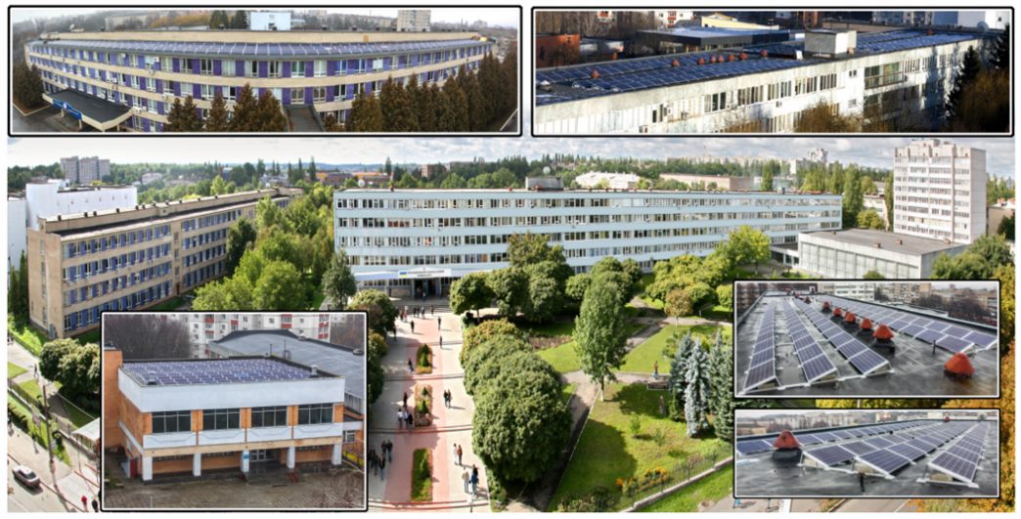
Рис. А1.2.1 Дахові СЕС ХНУ

У 2023 р. USAID виділено ХНУ когенераційну установку (КГУ) потужністю 140 кВт електроенергії та 207 кВт теплової енергії. Монтаж та введення її в експлуатацію планується до кінця 2024 року. КГУ монтується поруч із газовою котельною університету і буде під'єднана до його теплових мереж, до газових мереж «Хмельницькгазу» і до власних електричних кабельних мереж 0,4 кВ.
Для управління електропостачанням ХНУ є диспетчерський пункт сонячних електростанцій з АСКОЕ. Його планується використовувати також для управління КГУ, ДЕС, потужністю 100 кВт, а в перспективі – для управління мікрогрід, системи енергомоніторингу та енергоменеджменту ХНУ.
Існуюча схема електропостачання ХНУ в умовах частих та тривалих вимкнень електроенергії не забезпечує об'єкти критичної інфраструктури електроенергією (котельня, укриття ЦО, серверні, охоронна та пожежна сигналізація, комп'ютерний зв'язок, інтернет тощо).
2. Мета пілотного проєкту:
- забезпечення енергонезалежності університету шляхом створення автономних систем електро- та теплопостачання, та інтеграції їх в інтелектуальну мікроенергосистему (мікрогрід);
- забезпечення споживачів критичної інфраструктури університету електроенергією під час вимкнень її в енергосистемі в острівному режимі;
- створення комбінованих систем генерації тепла та електроенергії;
- використання маневрових потужностей накопичувачів електроенергії (НЕЕ) та КГУ для вирівнювання добових графіків навантаження, максимального використання енергії СЕС, балансування потужності та регулювання частоти в мікрогрід;
- інтелектуальне управління енергоспоживанням та енергомоніторинг;
- використання мікрогрід для наукових та навчальних цілей;
- застосування штучного інтелекту в управлінні мікрогрід;
- скорочення викидів CO₂ та генерація квот;
- зниження затрат на енергозабезпечення університету.
3. Склад мікрогрід ХНУ
- дахові СЕС потужністю 263,5 кВт (перша черга проєкту);
- гібридні інвертори СЕС з накопичувачами електроенергії (НЕЕ);
- когенераційна установка КГУ потужністю 140 кВт;
- дизельна електростанція (ДЕС) потужністю 100 кВт;
- газова котельня потужністю 3900 кВт;
- власні КЛ-0,4 кВ, ВОЛЗ, комп'ютерна мережа;
- інтелектуальні приклади обліку енергоресурсів;
- інтелектуальні системи збору та обробки інформації (SCADA), управління та енергомоніторингу;
- диспетчерський пункт (ДП) управління та моніторингу мікрогрід ХНУ.
4. Етапи реалізації проєкту мікрогрід
1 етап: Створення локальної власної мікроелектромережі (1 етап мікрогрід) на базі дахових СЕС чотирьох корпусів (№3, №4, НВК-1 та НВК-2), загальною потужністю 263,5 кВт, КГУ потужністю 140 кВт, заміну мережевих інверторів СЕС на гібридні з накопичувачами електроенергії (НЕЕ) потужністю 275 кВт та місткістю кВт·год, власної мережі кабельних ЛЕП-0,4 кВ, власних ВОЛЗ для управління та передачі даних диспетчерського пункту, SCADA, інтелектуальної системи управління, балансування та енергомоніторингу мікрогрід університету.
2 етап: заміна мережевих інверторів дахових СЕС, корпусів, віддалених від локальної мікрогрід на гібридні з накопичувачами електроенергії (НЕЕ) для забезпечення споживачів критичної інфраструктури цих корпусів електроенергією в острівному режимі, з виведенням інтелектуального управління моніторингу, АСКОЕ на ДП мікрогрід ХНУ.
А в нормальному режимі – оптимізація добового графіка електричного навантаження об'єкта, арбітраж цін на електроенергію, управління джерелами електроенергії.
5. Особливості проєктування мікрогрід ХНУ:
5.1. Режими роботи мікрогрід:
- паралельно з енергосистемою (ОEC);
- ізольовано.
Для кожного з цих режимів необхідно враховувати (згідно п.1.2.12 ПУЕ):
- нормальний;
- ремонтний;
- аварійний;
- після аварійні режими.
5.2. Необхідність прокладки власних КЛ-0,4 кВ для розподілу електричної потужності між корпусами в ізольованому режимі роботи, оскільки при паралельній роботі з ОЕС, вони приєднані кожний до різних ТП обленерго.
5.3. Необхідність виділення частини електричного навантаження кожного корпусу з приєднанням до власної мережі при роботі в ізольованому режимі.
5.4. Прокладка власних ліній зв’язку (ВОЛЗ) та комп'ютерної мережі для забезпечення диспетчеризації, інтелектуального управління і балансування при відсутності зовнішнього електропостачання.
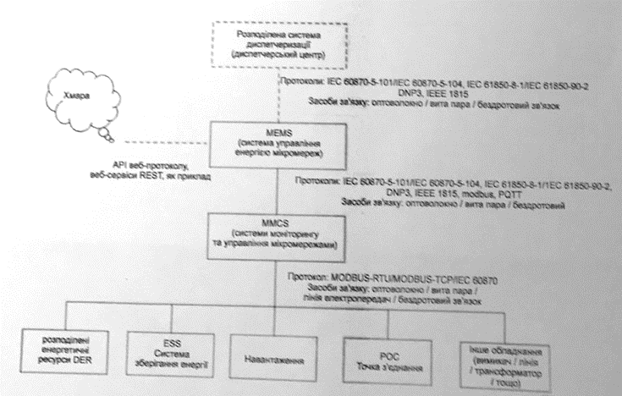
Рис. А1.2.2. Типова схема комунікацій для структури мікрогрід

6. Потреба в обладнанні та фінансуванні проєкту
Потреба в основному обладнанні та фінансуванні, необхідному для реалізації пілотного проєкту мікрогрід ХНУ, зведено в таблицю А1.2.1.

Таблиця А1.2.1
№  п/п | Найменування обладнання та його характеристики | Кількість, шт. | Орієнтовна ціна
№  п/п | Найменування обладнання та його характеристики | Кількість, шт. | Одиниці,  тис. USD  тис. грн | Загальна,  тис. USD  тис. грн
1 етап
1. | Накопичувач електроенергії з гібридним інвертором КАС50DP 50 кВт, 100 кВт·год | 5 | 43,98  1828,7 | 219,9  9143,5
2. | Гібридний інвертор Deye SUN-30K-SG-01HP3-EU-BM3 з накопичувачем електроенергії з трьох батарей BOS-GM 5.1 51,2 В, 100 А·год | 1 | 8,03  334,00 | 8,03  334,00
2 етап
3 | Накопичувач електроенергії з гібридним інвертором КАС 50 DP 50 кВт, 100 кВт·год | 1 | 43,98  1828,7 | 43,98  1828,7
4 | Гібридний інвертор Deye SUN-30K-SG-01HP3-EU-BM3 з накопичувачем електроенергії з трьох батарей BOS-GM 5,1 51,2 В, 100 А·год | 5 | 8,03  334,00 | 40,15  1670
5 | Комп'ютерна техніка |  |  | 10,0  415,8
6 | Ліцензійне ПЗ |  |  | 5,0  20,79
7 | Телекомунікаційні апарати |  |  | 5,0  20,79
8 | Відео стіна з панелей 55” | 4 | 1,33  55,0 | 5,32  220

При розробці робочої документації проєкту обладнання може бути інших типів, але з аналогічними параметрами та кліматичним виконанням.
Затрати загальні повинні включати вартість проєктних робіт, БМР, ПНР та монтажні витрати.
7. Перспективи розповсюдження проєкту
Технічні рішення, прийняті в запропонованому проєкті мікрогрід, можуть бути використані при створенні об'єктових чи територіальних мікроенергосистем, в яких об'єднуються негарантовані відновлювані джерела енергії (СЕС, ВЕС) та маневрові джерела енергії (КГУ, ДЕС, малі ГЕС тощо), а також споживачі з несиметричним навантаженням, такі як навчальні заклади, лікарні, житлові будинки тощо, в яких переважає однофазне навантаження.
Принцип, який закладений в такий проєкт, передбачає:
- максимальне доведення джерел енергії, які об'єднуються в мікрогрід, до здатності самосинхронізації з мікрогрід в ізольованому та острівному режимі при відключенні централізованого електропостачання;
- збалансованість альтернативних джерел енергії (СЕС, ВЕС) завдяки використанню накопичувачів електроенергії (НЕЕ) з гібридними інверторами;
- при об'єднанні таких джерел енергії зі споживачами, електромережею, лініями (каналами) зв'язку для управління, моніторингу та обліку електроенергії, мікрогрід легко балансується, завдяки маневровій генерації та НЕЕ з гібридними інверторами, самосинхронізується, забезпечує стабільність роботи за умов несиметричного навантаження.

Додаток А1.3. Дальнє транспортування енергії від Хмельницької АЕС
Потенціал скидної теплової енергії Хмельницької атомної електричної станції (ХАЕС) складає близько 1400 МВт, але він не використовується. Тепла вода контуру охолодження конденсаторів турбін з температурою близько 35°С скидається в ставок-охолоджувач, створюючи теплове забруднення довкілля.
Високі ринкові ціни на природній газ, перспектива її зростання та прагнення скоротити теплове забруднення оточуючого середовища створюють передумови для використання скидної теплоти ХАЕС за допомогою теплового насоса та протяжних теплових мереж для теплозабезпечення міста Славута та інших споживачів.
Місто Славута розташоване на відстані 16 км від ХАЕС (рис. А1.3.1) Централізоване теплозабезпечення міста Славута здійснюється КП «Славутське житлово-комунальне об’єднання» за допомогою 14 газових котелень загальною встановленою потужністю 41 МВт. Приєднане теплове навантаження на опалення складає 16 МВт. Централізоване гаряче водопостачання в місті відсутнє. У 2023 році системою централізованого теплопостачання було вироблено 28,3 тис. МВт·год теплової енергії. Фактичне середнє теплове навантаження на опалення міста складає 6,6 МВт.
Замість використання теплової енергії від газових котлів у рамках цього проєкту запропоновано будівництво теплової мережі (ТМ) від ставка-охолоджувача ХАЕС до централізованої системи теплопостачання міста Славута та опалення міста скидною тепловою енергією ХАЕС

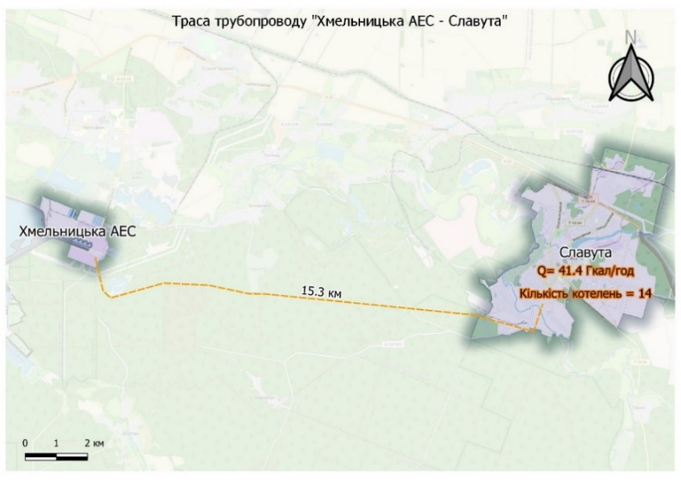
Рис. А1.3.1. Траса запланованого трубопроводу Хмельницька АЕС – місто Славута

Для підвищення температури скидної води з температурою 35°С до температури 70°С запропоновано використання теплового насоса (ТН). Для живлення теплового насоса та мережевих насосів ТМ буде використовуватися електрична енергія. Таким чином пропонується переведення системи ЦТ міста Славута з газового на ефективне електричне опалення, що є пілотним проєктом для України.
Запропонований проєкт буде інвестиційно привабливим, коли будуть встановлені ринкові ціни на природний газ як для потенційного інвестора, так і для теплокомуненерго (ТКЕ) міста Славута. Основні техніко-економічні показники проєкту, які визначені за допомогою розробленої математичної моделі, наведені у таблиці А1.3.1.

Таблиця А1.3.1
Назва показника | Значення
Прогнозована ринкова ціна природного газу, грн/м³ | 18
Прогнозований тариф на електричну енергію, грн/МВт·год | 4000
Потужність ТМ, МВт (відповідає середній потужності ЦТ міста Славута) | 6,6
Протяжність теплової мережі, км | 16
Діаметр ТМ, м | 0,2
Потужність теплового насоса, МВт | 7,2
Прогнозована вартість теплової енергії від газового котла в ТКЕ при ринковій ціні газу, грн/МВт·год | 4923
Прогнозована вартість теплової енергії від теплового насоса для ТКЕ, грн/МВт·год (на 20% нижче порівняно з газовим котлом) | 3938
Розрахункова собівартість теплової енергії від ТН, грн/МВт·год | 2038
Необхідні інвестиції для реалізації проєкту, млн грн | 346
Термін окупності капітальних витрат для інвестора, років | 7,2

Проведені техніко-економічні розрахунки показують, що запропонований проєкт є економічно вигідним, як для міста Славута (зниження вартості теплової енергії на 20% порівняно з газовими котлами), так і для потенційного інвестора (термін окупності проєкту – 7,2 роки).
Проведений аналіз показує, що техніко-економічна ефективність запропонованого проєкту може бути суттєво покращена при збільшенні теплової потужності теплової мережі (рис. А1.3.2).

Рис. А1.3.2. Залежність терміну окупності проєкту залежно від потужності ТМ

Так, як що потужність ТМ збільшиться з 6,6 до 20 МВт, то термін окупності інвестицій зменшиться з 7,2 до 4,5 років (рис. А1.3.2). Збільшення теплової потужності ТМ може бути економічно доцільним при появі додаткових теплових споживачів. Можна зробити висновок, що район запланованої теплової мережі ХАЕС – Славута (рис. А1.3.1) доцільно розглядати як перспективну територію будівництва підприємств агропромислового комплексу, зокрема тепличних господарств, які будуть забезпечені дешевою тепловою енергією, що забезпечить конкурентоздатність сільськогосподарської продукції.

Додаток А1.4. Будівництво сміттєспалювального заводу у Хмельницької області
Щорічно в Хмельницькій області утворюється близько 322 тис. тонн відходів. Розроблена програма поводження з твердими побудовами відходами (ТПВ) на 2018 – 2022 роки, яка поки що не реалізована. Ще у 2021 році було представлено проєкт «Регіональний план управління відходами у Хмельницькій області до 2030 року».
У програмі сформульовано підхід щодо двоетапного транспортування відходів. Сміттєвози з відносно невеликою вантажністю та місткістю контейнерів працюють на невеликих відстанях (менше ніж 25 км) та виконують функції збирання, перевантаження та накопичення великої кількості відходів на станціях перевантаження. Після цього на сміттєперевантажувальній станції з елементами сортування здійснюється процес відбирання ресурсоцінних компонентів, а відходи, що залишилися, пресуються та сміттєвозами великої місткості (40 м³) транспортуються зі станції перевантаження до місць утилізації та видалення. Населення і бізнес поступово включаються в процеси перероблення ТПВ. Поступово в області запроваджується роздільне збирання ПВ. На 2019 рік роздільне збирання ПВ впроваджено у 18 населених пунктах. Роздільно збирають ПЕТ-пляшки, скло, папір, жерстяні банки та плівку.
Програмою поводження з ТПВ передбачено створення 4 кластерів поводження з ТПВ (таблиця А1.4.1) їх роздільне зібрання, сортування та утилізація.
Таблиця А1.4.1
Кластери збирання та перероблення ТПВ Хмельницька область
№  з/п | Назва кластера  (міста та громади, які він охоплює) | Чисельність  населення, осіб | Загальна кількість  утворення ТПВ,  т/рік | %
1 | Північний  м. Нетішин, м. Славута, м. Шепетівка, Ізяславська, Полонська, Славутська та Шепетівська ТГ | 266038 | 45179,84 | 11,7
2 | Центральний  м. Старокостянтинів, м. Хмельницький, Городоцька, Деражнянська, Красилівська, Летичівська, Старокостянтинівська, Старосинявська, Хмельницька та Ярмолинецька ТГ | 593779 | 131429,99 | 65,3
3 | Південний  м. Кам’янець-Подільський, Віньковецька, Дунаєвецька, Кам’янець-Подільська, Новоушицька та Чемеровецька ТГ | 321001 | 57363,19 | 20,6
4 | Західний  Білогірська, Волочиська та Теофіпольська ТГ | 104450 | 9094,05 | 2,6
Усього : |  | 1285268 | 243067 | 100

З використанням цих положень обласної програми поводження з ТПВ в рамках регіонального енергетичного плану запропоновано схему компостування біологічної частини відходів та спалювання частини, що залишається після вилучення вторинних ресурсів, в сміттєспалювальних котлах з метою виробництва електричної та теплової енергії. Концепція такого підходу проілюстрована схемою (рис. А1.4.1).

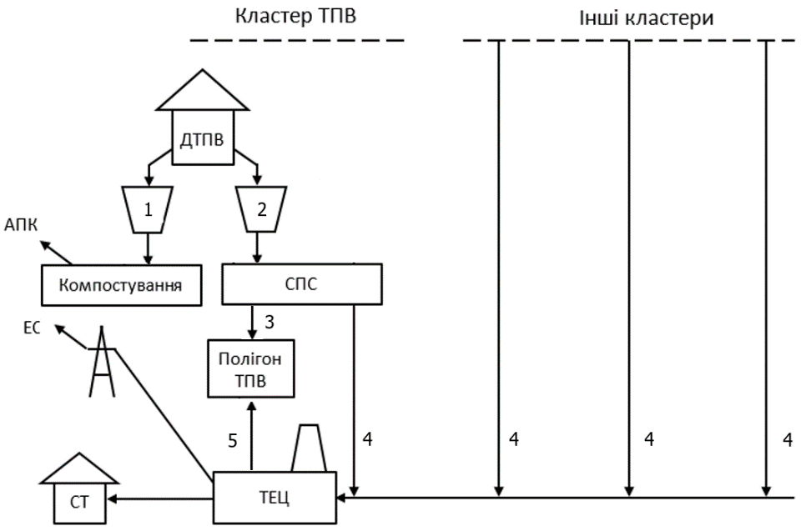
Рис. А1.4.1. Концептуальна схема використання ТПВ для виробництва енергії
ЕС – енергетична система, АПК – агропромисловий комплекс, ДТПВ – джерело ТПВ, СПС – станція перевантаження та сортування ТПВ, СТ – споживач теплової енергії, ТЕЦ – теплоелектроцентраль, яка спалює відходи; 1 – харчові відходи, 2 – нехарчові відходи, 3 – негорючі відходи, 4 – горючі відходи, 5 – зола після спалювання горючої частини ТПВ

Технологічний процес, представлений на схемі, функціонує наступним чином:
- в кожному кластері ТПВ створюється система відокремленого збирання відходів. Мінімальний рівень поділу – два контейнери: для харчових (1) та для нехарчових (2) відходів. Для цього в області проводиться потужна інформаційно-просвітницька компанія. В кожному кластері ТПВ визначається (упорядковуватися) єдиний кластерний полігон ТПВ, а також будується ділянка компостування. Будується також кластерна станція перезавантаження та сортування відходів (СПС). Як реперний об’єкт з погляду просторового планування розглядається полігон ТПВ, а СПС та ділянка компостування розташовуються з урахуванням оптимізації транспортних операцій;
- харчові відходи (1) транспортуються до ділянки компостування, нехарчові ТПВ (2) транспортуються до СПС, де сортуються на негорючі (3) та горючі (4). Вилучені при цьому харчові складові, які потрапили на СПС, транспортуються на ділянку компостування. Негорючі відходи (3) транспортуються на кластерний полігон ТПВ;
- горючі відходи (4) за допомогою сміттєвозів великої місткості транспортуються на ТЕЦ, де вони подрібнюються для забезпечення якісного спалювання та спалюються з виробництвом електричної та теплової енергії. Зола, яка утворилась при спалюванні горючої частини ТПВ (5) утилізується на полігоні.
Визначення локації для розміщення ТЕЦ для спалювання відходів здійснюються за критерієм мінімізації витрат на транспортування горючих ТПВ з 4-х різних кластерів ТПВ. Самим великим кластером ТПВ є центральний кластер (65% ТПВ), тому ТЕЦ для спалювання відходів доцільно розміщувати саме у цьому кластері у районі міста Хмельницький та (або) Старокостянтинів, відстань між якими складає 47 км. Це створює потенційні можливості теплозабезпечення міст Хмельницький та Старокостянтинів тепловою енергією від сміттєспалювального заводу.
Згідно з інформацією по морфологічному складу ТПВ, яка представлена в рамках досліджень за програмою U-LEAD для м. Хмельницький та Старокостянтинів, середній вміст біологічної складової становить 30….35%, папір, метал, полімери, скло – 10, 1, 9…10, 7…12% відповідно. Відходи будівництва коливаються від 2,5 до 11%. Таким чином, на підготовку до спалювання і спалювання передається не більше 40% від первинної кількості ТПВ, що становить близько 130 тис. т/рік. Теплота згоряння нижча палива, виготовленого за схожою методикою на лінії підготовки RDF/SRF в місті Житомир становить 4130 ккал/кг (4,8 кВт·год/кг). Виходячи з ККД роботи парових котлів твердопаливних 88% та експлуатації електростанції 8700 год/рік, визначимо сумарну потужність:
- ліній перероблення ТПВ – 15 т/год;
- потужність сумарну котлоагрегатів – 63 МВт.
Виходячи з цих даних, опрацьовано основні показники техніко-економічної ефективності регіональної ТЕЦ для спалювання відходів (таблиці А1.4.2 та А1.4.3).
Таблиця А1.4.2
Економічні показники ТЕЦ для спалювання відходів при роботі 8700 годин/рік
№ п/п | Назва | Сумарна потужність,  кВт | Виробництво / споживання, МВт·год/рік
1 | Ділянка підготовки палива в складі:  - завальної ями для розвантажування машин з відсортованим ТПВ;  - транспортерів подачі відсортованих ТПВ;  - барабанів-сепараторів та ділянки магнітної сепарації  - 3 лінії, в кожній з яких послідовно встановлено два шредери, які забезпечують первинне (до 100 мм) та кінцеве (25…30 мм) подрібнення | 1560 | -13 572
2 | Склад готового палива з використанням транспортерів типу «рухома підлога» та фронтальних навантажувачів | 65 | -565
3 | Лінія подачі палива в витратні бункери котлів | 5 000 | -305
4 | Електростанція комплектна в складі:  - 2 парові котли потужністю 39 МВт з системами водозабезпечення  - 2 турбогенератори потужністю 10…13 МВт з проміжним відбором пари, працюючі як в конденсаційному режимі, так і забезпеченням електро- та теплогенерації;  - газоочищення;  - будівля електростанції  - електрика і КІП | 26 000 | 226 200
5 | Використання електроенергії на власні потреби електростанції | 3 197 | -26 806
 | Разом генерація для реалізації на РДН |  | 184 952

Важливим етапом, який забезпечує якісне спалювання горючої частини ТПВ в котлі ТЕЦ, є підготовка палива з вихідного матеріалу. Подрібнення з використанням шредерів забезпечує можливість нормальної подачі палива з відходів (RDF/SRF) на склад, зі складу в котел, а також рівномірне спалювання цього енергетичного ресурсу в топці котла.

Таблиця А1.4.3
Економічні показники ТЕЦ для спалювання відходів
№ п/п | Назва | Вартість одиниці, тис. грн | Кількість, шт. | Вартість загальна,  тис. грн
Капітальні інвестиції
1 | Ділянка підготовки палива | 18 500 | 3 | 55 500
2 | Склад готового палива | 26 000 | 1 | 26 000
3 | Лінія подачі палива в витратні бункери котлів | 5 000 | 1 | 5 000
4 | Електростанція комплектна | 2 728 384 | 1 | 2 728 384
5 | Екологічна лабораторія | 5 000 | 1 | 5 000
 | Разом обладнання і комплектуючі |  |  | 2 819 884
6 | Проєктні, будівельні, монтажні та пусконалагоджувальні роботи (25%) |  |  | 704 971
 | Разом капітальні інвестиції |  |  | 3 524 855
Поточні витрати
7 | Витрати на обслуговування обладнання (5% вартості обладнання) |  |  | 140 994
8 | Оплата роботи персоналу | 360 | 40 | 14 400
Дохідна частина
9 | Реалізація виробленої енергії на РДН | 5,5 | 184 952 | 1 017 236
10 | Прибуток від експлуатації комплексу |  |  | 861 842
 | Строки окупності проєкту |  |  | 4,1

Під час аналізу показників проєкту використані технічні рішення і фінансові показники, надані компанією VALMET. Зовнішній вигляд такої електростанції представлено на рис. А1.4.2.

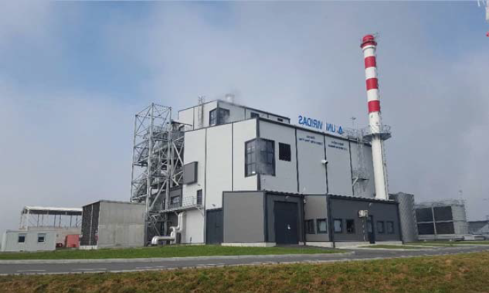
Рис. А1.4.2. Комплексна модульна ТЕЦ для роботи на RDF/SRF та біомасі

Ключові технічні рішення:
1. Спалювання підготовленого палива з відходів реалізується на принципі киплячого шару. Підготовлене (подрібнене) паливо змішується в топці з основним матеріалом шару – піском. Двозонна подача повітря забезпечує двостадійне спалювання RDF/SRF з відносно невисокою температурою на першій стадії та рівномірним допалюванням з температурами понад 1000°С по всій площині топки. Енергія палива витрачається на виробництво пари під тиском 90 атм та температурою 500°С. Потужність котлоагрегату (рис. А1.4.3) – 39,3 МВт.
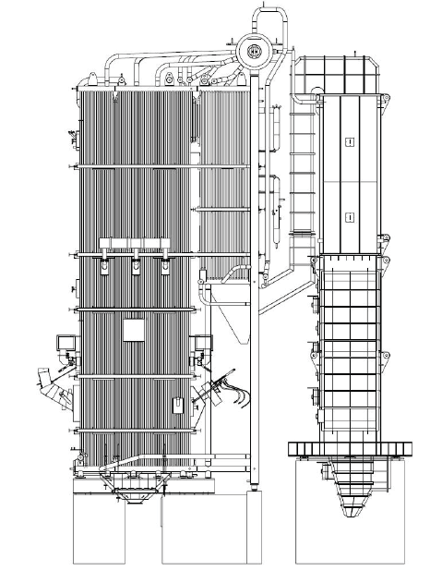
Рис. А1.4.3. Креслення водотрубного парового котла BP11

2. Пара передається на турбіну парову конденсаційну турбіну SIEMENS з регульованим промисловим відбором пари типу SST-300 – одноциліндрову парову турбіну, що забезпечує привід редуктора електричного генератора зі швидкістю обертання 1500 об/хв. Турбіна призначена для комбінованого виробництва теплової та електричної енергії (таблиця А1.4.4).
Таблиця А1.4.4
Технічні характеристики турбіни надані SST-300
№ п/п | Найменування | Значення
1 | Потужність на клемах генератора, кВт | 13,1
2 | Частота обертів турбіни, об/хв. | 15000
3 | Параметри пари перед турбіною: тиск, МПа  температура, °C | 90,0  500
4 | Параметри пари в регульованому відборі турбіни: тиск, МПа  температура, °C | 0,5  250
5 | Номінальна витрата пара на турбіну, кг/с | 14,8
6 | Тип охолодження конденсатора | циркуляційне водяне
7 | Тиск в конденсаторі, МПа | 0,008
8 | Мінімальна витрата пари в конденсатор, т/год | 10,0

3. Система газоочищення побудована на використанні рукавних фільтрів зі зв’язуванням забруднювальних речовин бікарбонатом натрію та активованим вугіллям, які безперервно подаються в димові гази перед рукавним фільтром. Викиди оксиду азоту (NOx) зменшуються за допомогою селективної каталітичної газоочищення.

Додаток А1.5. Створення агропромислово-енергетичного кластеру у Теофіпольській селищній громаді (проєктна пропозиція)
Опис поточного стану
Теофіпольська селищна територіальна громада [1] – розташована у Хмельницькому районі Хмельницької області Україні на відстані 99 км від міста Хмельницький. Площа громади 787 км². Адміністративний центр – селище міського типу Теофіполь, населення 6767 мешканців (перепис 2011 року). Станом на січень 2024 року в 55 населених пунктах Теофіпольської селищної громади проживає 25345 осіб. Селище розташоване на річці Полква (притока Горині), за 30 км від залізничної станції Суховоля на лінії Шепетівка – Подільськ – Тернопіль. Теофіполь під назвою Камінь як одна з фортець та опорних пунктів литовських феодалів на півдні Волині вперше згадується 1420 року. З цього ж року мала Магдебурзьке право.
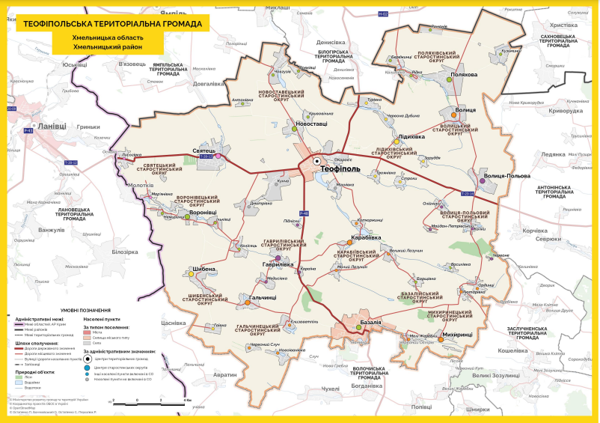
Рис. А1.5.1. Теофіпольська територіальна громада

На території Теофіпольської громади розташовано Теофіпольський цукровий завод [2, 3], у складі якого функціонує один з найбільших в Європі та найбільший в Україні, біогазовий енергетичний комплекс – Теофіпольська енергетична компанія (ТЕК), який здатний генерувати 26 MBт електричної енергії (рис. А1.5.2).

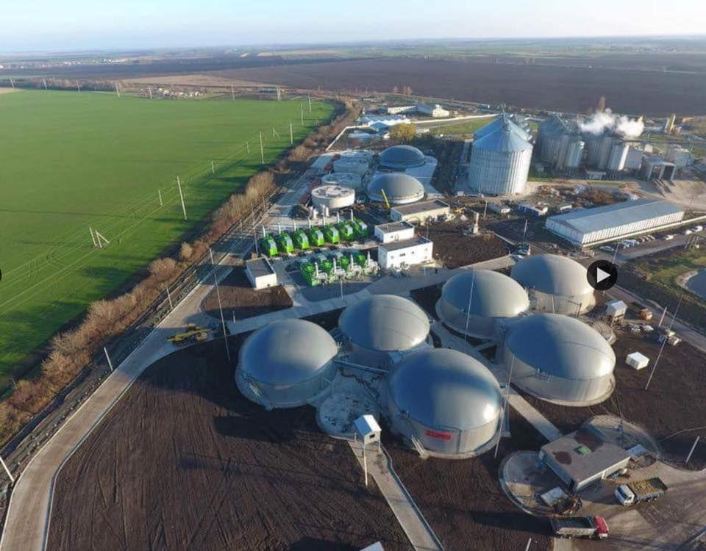
Рис. А1.5.2 Теофіпольська біогазова станція [3]

ТЕК входить до складу групи компаній ТОВ «Україна-2001» [4], який є потужним виробником сільськогосподарської продукції, ефективно працює на земельних угіддях площею 41 тис. га, а також фермах для вирощування свиней (100 тис. голів) та корів (6 тис. голів).
Сировиною для виробництва біогазу в ТЕК є відходи цукрового заводу та сільського господарства, а також відходи численних свиноферм та ферм великої рогатої худоби (ВРХ), які знаходяться в різних населених пунктах громади.
В громаді присутня відновлювана енергетика у вигляді сонячних електростанцій (СЕС), загальною потужністю 3,1 МВт. Громада має електричне навантаження 4 – 6 МВт залежно від періоду. Живлення електричною енергією громади здійснюється з регіональної енергетичної мережі (РЕМ). При цьому слід відзначити, що джерела електричної енергії, які розташовані на території громади, мають електричну потужність майже 30 MBт. При будівництві ТЕК за кошти підприємства була збудована лінія електропередач потужністю 110 кВ, через яку згенерована електрична енергія постачається в РЕМ.
Попри великий потенціал власної електричної генерації у Теофіпольській громаді мали місце негативні обставини, пов’язані з енергозабезпеченням.
1. Через ворожі ракетні обстріли енергетики України та велике споживання електричної енергії на охолодження в літній період мав місто дефіцит електричної енергії та застосування черг відключень, зокрема проблеми з живленням місцевої лікарні та інших соціально важливих об’єктів.
2. Теофіпольська громада налічує 48 систем централізованого водопостачання, які не можуть функціонувати у періоди відсутності електроживлення від регіональної електричної мережі, таким чином 48 сіл / селищ залишаються без водопостачання.
3. Через періодичні відключення електричної енергії та, як результат, водопостачання, відбувається значний падіж свиней та ВРХ на фермах, розташованих на території громади, що негативно впливає на економічне становище підприємств та населення.
4. Під час відключень живлення з боку РЕМ генерація СЕС не відбувається. Таким чином, наявність СЕС при існуючий системі електрозабезпечення громади не підвищує надійність електропостачання
5. Біогазова станція виробляє не тільки електричну, але й теплову енергію, однак, ця теплова енергія практично не використовується для теплозабезпечення громади (за виключенням декількох будівель біля ТЕК) через відсутність теплової мережі у Теофіполі.
Проєкт «Створення агропромислово-енергетичного кластеру у Теофіпольській селищній громаді» спрямований на подолання цих проблемних питань.
Крім того, при розробці проєкту «Створення агропромислово-енергетичного кластеру у Теофіпольській селищній громаді» необхідно враховувати те, що Теофіпольська селищна громада розробила та затвердила концепцію індустріального технопарку «Теофіполь Екопарк», розраховану на період 2026 – 2032 років.
Схема розміщення технопарку «Теофіполь Екопарк» надана на рис. А1.5.3. Загальна площа ділянки індустріального парку складає 30,8690 га.

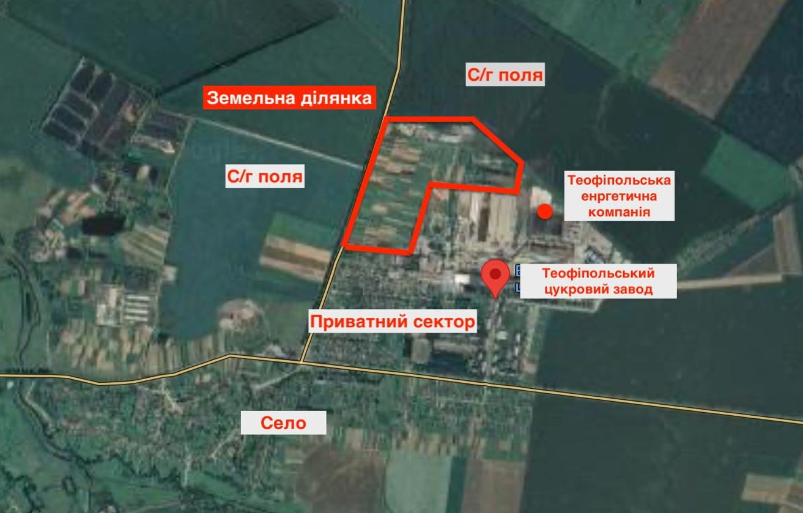
Рис. А1.5.3. Схема розміщення ділянки індустріального парку

Запланований склад індустріального парку «ТЕОФІПОЛЬ Екопарк» передбачає розміщення підприємств таких галузей: виробництво паперової маси, паперу та картону, виробництво гофрованого паперу та картону, паперової та картонної тари, виробництво паперових виробів господарсько-побутового та санітарно-гігієнічного призначення, виробництво паперових канцелярських виробів, виробництво шпалер, виробництво тари із паперу та картону, виробництво біогазу та біоетанолу, виробництво біопластику, харчова промисловість, альтернативна енергетика, науково-технічна діяльність, діяльність у сфері інформації та телекомунікацій.
Мета та етапи реалізації проєкту
Мета проєкту: забезпечення Теофіпольської селищної громади доступною «зеленою» енергією», підвищення стійкості енергозабезпечення соціально важливих об’єктів, населення та агропромислового комплексу та наближення до принципу циркулярної економіки на території місцевої громади.
Реалізація проєкту включає три етапи:
1. Електро-та теплозабезпечення об’єктів Теофіпольської селищної громади від біопаливної когенераційної станції цукрового заводу.
2. Впровадження відновлювальних джерел енергії на об’єктах Теофіпольської селищної громади.
3. Реалізація принципів циркулярної економіки в Теофіпольській селищній громаді та технопарку «Теофіполь Екопарк»
Технічні завдання та рішення
Етап 1.
- Визначення обсягів та режимів споживання енергоносіїв (електрична, теплова енергія, природний газ, тверде паливо) смт Теофіполь та інших населених пунктів громади. Дослідження енергетичних балансів у часовому розрізі (рік, сезон, доба). Складання енергетичних балансів у фізичному та фінансовому виразі.
- Визначення обсягів та режимів генерації та споживання енергії на виробничих структурах ТЕК. Дослідження зміни енергетичних балансів у часовому розрізі.
- Визначення техніко-економічної доцільності будівництва (відновлювання) системи централізованого теплопостачання в смт Теофіполь з використанням теплової енергії від когенераційних установок біогазового заводу / інших джерел відновлюваної енергії.
- Розробка технічних рішень що до модернізації електричних мереж та електричних підстанцій на території Теофіпольської громади (рис. А1.5.4) для електрозабезпечення певних об’єктів від ТЕК.
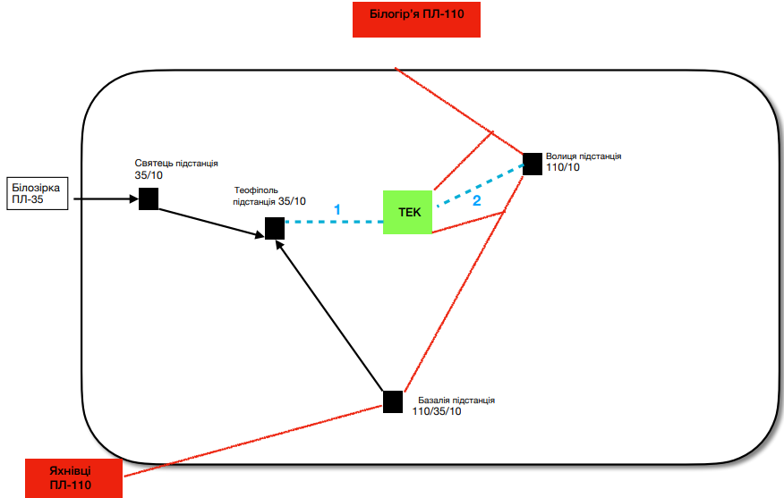
Рис. А1.5.4. Схема електричних мереж та підстанцій на території Теофіпольської громади

Етап 2.
- Розробка техніко-економічного обґрунтування встановлення СЕС на об’єктах централізованого водопостачання населених пунктів Теофіпольської громади та інших соціально важливих об’єктах.
- Розробка рекомендацій щодо створення системи енергетичного менеджменту Теофіпольської територіальної громади
Етап 3
- Оцінка скидного енергетичного потенціалу підприємств технопарку «Теофіполь Екопарк» для енергозабезпечення споживачів Теофіпольської громади, включно скидну теплову енергію, тверди горючі відходи.
- Оцінка скидного енергетичного потенціалу систем водопостачання та водовідведення, а також поводження з побутовими відходами для енергозабезпечення населених пунктів Теофіпольської громади.
- Розробка рекомендацій щодо використання скидного енергетичного потенціалу для енергозабезпечення об’єктів на території Теофіпольської територіальної громади.
- Створення в структурі технопарку «Теофіполь Екопарк» цілісної системи моніторингу продуктових та енергетичних потоків циркулярної економіки в Теофіпольському агропромислово-енергетичному кластері.

Джерела
- https://teofipol-gromada.gov.ua/structure/).
- http://www.teosugar.km.ua/index.php/2017-10-23-17-35-50.
- https://www.energo.ua/ua/companies/40055521.
- https://myrotvorets.news/teofipol-uzhe-dva-roky-osvitliuiut-ta-o/.
- https://latifundist.com/kompanii/776-ukraina-2001.

Додаток А1.6. Пілотний проєкт «Створення стійкого енергетичного комплексу на газової котельні ЦТ міста Старокостянтинів»
Опис поточного стану
Пілотний проєкт «Створення стійкого енергетичного комплексу на газової котельні ЦТ міста Старокостянтинів» планується реалізувати на котельні «Новітер» підприємства централізованого теплопостачання КП «Тепловик» Старокостянтинівської міської ради. Котельня виробляє теплову енергію для опалення та гарячого теплопостачання (ГВП). Основні характеристики котельні:
- вид палива – природний газ;
- встановлена теплова потужність газових котлів – 24 МВт (3 котли по 8 МВт);
- приєднане теплове навантаження для опалення – 13,7 МВт;
- приєднане теплове навантаження для ГВП – 1,6 МВт;
Мета проєкту
Метою проєкту є підвищення енергетичної ефективності та стійкості існуючої газової котельні та її трансформація в стійкий енергетичний комплекс (СЕК), який постачає теплову енергію в теплову мережу, електричну енергію для власних потреб та потреб критичної інфраструктури та функціонує на конкурентному ринку електричної енергії.
Запропоновані технічні рішення
Концепція трансформації існуючої газової котельні в СЕК проілюстрована на рис. А1.6.1.

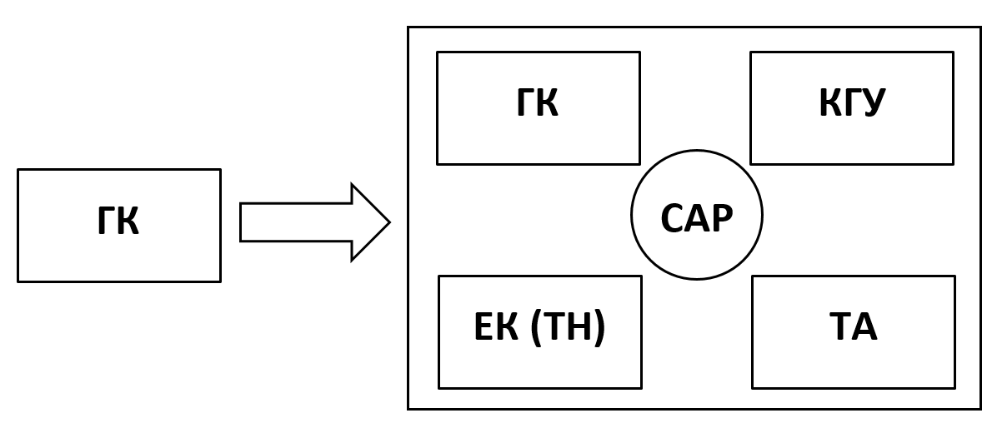
Рис. А1.6.1. Концепція трансформації існуючої газової котельні в СЕК. ГК – газові котли, КГУ – газові когенераційні установки, ЕК(ТН) – електрокотел (або тепловий насос), ТА – тепловий акумулятор

Для трансформації газової котельні «Новітер» в стійкий енергетичний комплекс (СЕК) планується встановлення когенераційних установок (КГУ), електричного котла теплового насоса (ТН), теплового акумулятора (ТА) та системи автоматичного регулювання (САР), яка забезпечує оптимальну взаємодію всіх нових агрегатів енергетичного комплексу та існуючих газових котлів.
Кожний з агрегатів СЕК має певне функціональне призначення та критерії ефективного функціонування у різні періоди часу.
КГУ є базовим агрегатом СЕК, який виробляє електричну енергію (ЕЕ) для власних потреб котельні та теплопостачальної організації, потреб об’єктів критичної інфраструктури та ЕЕ для продажу в об’єднану енергетичну систему (ОЕС). Планується встановлення двох КГУ потужністю 1067 та 1900 кВт(е). Економічна ефективність функціонування КГУ у складі СЕК визначається трьома основними факторами:
Собівартість власної електричної енергії нижче вартості покупної електричної енергії з ОЕС.
Питомі витрати газу на теплову енергію в КГУ нижчі, ніж у ГК.
Собівартість власної ЕЕ нижче ціни електричної енергії на ринку ЕЕ.
Фактор 3 змінюється погодинно, що диктує необхідність управління потужністю КГУ у режимі реального часу за допомогою САР.
Існуючи ГК виконують функції полу-пікового джерела енергії, коли КГУ знижують електричну потужність через відсутність потреби в ЕЕ або при відсутності економічної доцільності її продажу в ОЕС.
ТН виконують функцію регулятора-споживача. ТН доцільно включати у часові періоди низької вартості електричної енергії в ОЕС, особливо, коли вартість теплоти виробленої з електричної енергії нижче вартості теплоти, виробленої з природного газу у газовому котлі. Функцію регулятора споживача можуть виконувати також ЕК для яких капітальні витрати суттєво менше порівняно з ТН.
Роль ТА особливо важлива в не опалювальний період часу, коли ГК вимкнути, а потреба в гарячому водопостачанні (ГВП) задовольняється тільки за допомогою КГУ. Графік споживання ГВП та економічно доцільний графік функціонування КГУ можуть не збігатися. У цьому випадку наявність ТА дозволяє накопичувати гарячу воду саме у ті періоди часу, коли економічно доцільного функціонування КГУ (коли спостерігається максимальна вартість електричної енергії в ОЕС).
Створення САР дозволяє оптимізувати функціонування СЕК та навантаженні КГУ у режимі реального часу за критерієм
(Є+П) → max,
де:
Є- економія грошей внаслідок заміщення покупної ЕЕ з ОЕС електричною енергією власного виробництва
П - додатковий прибуток від продажу власної ЕЕ у ринок електричної енергії.

Техніко-економічні показники проєкту
Попередня оцінка капітальних витрат на реалізацію проєкту наведена у таблиці А1.6.1.
Таблиця А1.6.1
Назва параметра | Розмірність | Значення
Курс гривни | грн/$ | 41
Загальна встановлена потужність КГУ | кВт | 2967
Питома вартість КГУ | $/кВт | 1000
Капітальні витрати на КГУ | тис. $ | 2967,00
Капітальні витрати на КГУ | млн грн | 121647
Об’єм ТА | м³ | 180
Капітальні витрати на ТА | тис. $ | 25,30
Капітальні витрати на ТА | тис. грн | 1037
Потужність ТН | кВт | 1000
Питома вартість ТН | $/кВт | 300
Капітальні витрати на ТН | Тис.$ | 300
Капітальні витрати на ТН | тис. грн | 12300
Капітальні витрати на САР | тис. грн | 2000
Коефіцієнт додаткових витрат |  | 1,30
Сумарні капітальні витрати | тис. грн | 177479

Капітальні витрати на реалізацію проєкту складають близько 175 млн грн (4,28 млн $). Термін окупності капітальних витрат залежить від багатьох факторів, основними з яких є вартість природного газу для КГУ, співвідношення собівартості власної електричної енергії та електричної енергії що закупається в ОСЕ, а також вартості електричної енергії від КГУ, за якою теплопостачальна організація може її продавати в ОСЕ. Залежно від цих факторів термін окупності проєкту «Створення стійкого енергетичного комплексу на газової котельні ЦТ міста Старокостянтинів» може коливатися у діапазоні 3 – 6 років.
Перспективи розповсюдження проєкту
Запропонований проєкт має великі перспективи розповсюдження в Хмельницькій області та в Україні. Загальна встановлена потужність газових котлів в централізованому теплопостачанні (ЦТ) Хмельницької області складає 1244 МВт. Більша частина цих котлів (близько 80%) має термін експлуатації понад 15 років. Спираючись на ці дані потенціал впровадження КГУ у рамках запропонованого проєкту у ЦТ Хмельницької області можливо оцінити величиною не менш 300 – 500 МВт(е).
Очікувані результати
Реалізація запропонованого проєкту в Хмельницькій області дозволить підвищити ефективність та стійкість ЦТ, забезпечить стійкість електрозабезпечення об’єктів критичної інфраструктури, включно з підприємствами водопостачання та каналізації, а також суттєво підвищить конкурентність та балансуючу спроможність обласного сегмента ринка електричної енергії в умовах швидкого зростання частки мінливої сонячної генерації.

Додаток А1.7. Пілотний проєкт «Підвищення енергетичної ефективності та стійкості системи водопостачання та водовідведення міста Дунаївці»
Опис поточного стану
В місті Дунаївці з населенням близько 15,4 тисяч комунальне підприємство (КП) «Міськводоканал» надає послуги централізованого водопостачання та водовідведення. Підприємство споживає електричну енергію з регіональної енергетичної системи (РЕС), що обумовлює високі витрати на електричну енергію у структурі тарифу на послуги, які надає підприємство. Крім того, в умовах військової агресії рф та збереження високої військово-політичної напруженості існує певна вірогідність переривання електропостачання від РЕС та, відповідно, неможливість надання критично важливих комунальних послуг. Крім того, в технологічних приміщеннях каналізаційних очисних споруд (КОС) відсутнє джерело теплової енергії, що обумовлює ризики порушення нормальних режимів функціонування КОС в холодні періоди року. Запропонований проєкт спрямований на подолання цих негативних обставин. Фактичні дані щодо функціонування КП «Міськводоканал» надані у таблиці А1.7.1.

Таблиця А1.7.1
Фактичні дані за 2023 рік
Кількість населення, яке забезпечується централізованим водопостачанням | осіб | 15403
Видобуто води | тис. м³/рік | 593,6
Реалізовано води | тис. м³/рік | 523,6
Річне споживання електричної енергії на водопостачання | тис. кВт·год | 775,5
Норма споживання холодної води | л/люд·доба | 190
Тариф на воду | грн/м³ | 27,73
Частка електричної енергії у тарифі | % | 31
Тариф на електричну енергію | грн/кВт·год | 10,15
Річний термін надання послуг водопостачання | діб | цілодобово
Загальне річне споживання електричної енергії підприємством | тис. кВт·год | 1257,10
Річні грошові витрати на електричну енергію підприємством | тис. грн/рік | 8298,00
Відстань (протяжність лінії електропередачі) від запланованого міста розташування СЕС до трансформаторної підстанції (ТП) | км | 0,1
Необхідність модернізації ТП (вказати яка) |  | ні
Перешкоди на шляху прокладання лінії електропередачі від СЕС до ТП (вказати які) |  | не має
Місткість бака для акумульованої води в населеному пункті | м³ | не має

Мета проєкту
Метою запропонованого проєкту є підвищення енергетично ефективності та стійкості систем водопостачання та водовідведення міста Дунаївці шляхом встановлення сонячної електричної станції (СЕС) на станції водозабору (СВ) та газової когенераційної установки (КГУ) на каналізаційних очисних спорудах (КОС). Передбачено, що непостійний у часі характер сонячної генерації електричної енергії частково може бути збалансований завдяки власному виробництву електричної енергії в газовій КГУ, яка може гнучке працювати відповідно до необхідного графіка електричного навантаження. Ефективність застосування газової КГУ досягається шляхом комплексного виробництва електричної та теплової енергії. Теплова енергія буде використана для опалення технологічних приміщень КОС в зимовий період. Комплексне застосування СЕС і КГУ дозволяє розв’язувати питання стійкості КП «Міськводоканал» у випадках тимчасового переривання електрозабезпечення підприємства від РЕС.
Запропоновані технічні рішення
Біля території станції водозабору встановлюється СЕС потужністю 250 кВт, яка виробляє електричну енергію і частково заміщує електричну енергію, яку покупає КП «Міськводоканал» в РЕС. Техніко-економічні показники проєкту представлені у таблиці А1.7.2.
Таблиця А1.7.2
Техніко-економічні показники СЕС потужністю 250 кВт
Курс гривні | грн/$ | 42
Встановлена потужність СЕС | кВт | 250
Капітальні витрати на будівництво СЕС | тис. $ | 167,6
Питома вартість СЕС | $/кВт | 671
Капітальні витрати на будівництво СЕС | млн грн | 7,04
Річні експлуатаційні витрати | млн грн | 1,00
Орієнтовне річне виробництво електричної енергії СЕС | кВт·год | 349500
Тариф на електричну енергію з РЕС | грн/кВт·год | 6,60
Річна економія на електричну енергію | млн грн | 1,31
Термін окупності будівництво СЕС | років | 5,39

На каналізаційних очисних спорудах (КОС) встановлюється газова КГУ потужністю 260 кВт, яка на додаток до СЕС виробляє електричну енергію для власних потреб КП «Міськводоканал» та надає можливість обігрівати приміщення машинної зали КОС, де знаходяться циркуляційні насоси та повітродувки, та допоміжних приміщень, що знаходяться в одній будівлі загальною площею S = 960 м². Техніко-економічні показники встановлення КГУ на КОС надані в Таблиці А1.7.3.
Таблиця А1.7.3
Техніко-економічні показники КГУ потужністю 260 кВт
Вартість природного газу для виробництва електричної енергії | грн/м³ | 18,66
Вартість покупної електроенергії від електропостачальної організації | грн/кВт·год | 10,15
Встановлена електрична потужність КГУ | кВт (е) | 260
Питомі капітальні витрати на КГУ | $/кВт(е) | 900
Коефіцієнт додаткових витрат на встановлення КГУ |  | 1,30
Собівартість електричної енергії від КГУ | грн/кВт·год | 3,96
Капітальні витрати на КГУ | тис. $ | 304
Капітальні витрати на КГУ | млн грн | 12,8
Річна економія внаслідок виробництва власної електричної енергії | млн грн | 6,96
Простий термін окупності капітальних витрат | років | 1,84

У цілому капітальні витрати на реалізацію проєкту складають 19,84 млн грн, річна економія внаслідок виробництва власної електричної енергії – 8,27 млн грн, а середній термін окупності капітальних витрат проєкту «Підвищення енергетичної ефективності та стійкості системи водопостачання та водовідведення міста Дунаївці» – 2,4 року.
Перспективи розповсюдження проєкту
Проєкт «Підвищення енергетичної ефективності та стійкості системи водопостачання та водовідведення міста Дунаївці» має великий потенціал розповсюдження в населених пунктах Хмельницької області та в інших областях України. Розповсюдженню проєкту сприяють наявність таких умов: наявність вільної земельної ділянки для СЕС у безпосередньої близькості або на території підприємства водопостачання, наявність споживача теплової енергії від КГУ. Сприятливим фактором також є наявність в системі водопостачання акумулятора холодної води (водонапірної вежі) для накопичення води у період максимальної сонячної активності.
Очікувані результати
Проєкт «Підвищення енергетичної ефективності та стійкості системи водопостачання та водовідведення міста Дунаївці» є мультиефективним. Тобто завдяки реалізації проєкту одночасно досягаються декілька корисних результатів, а саме:
- Забезпечення населення та інших споживачів фінансово доступною послугою централізованого водопостачання та водовідведення в умовах довгострокової тенденції зростання цін на електричну енергію, яка є вагомою складовою тарифу на водопостачання та водовідведення;
- Підвищення стійкості системи водопостачання та водовідведення в умовах певної вірогідності тимчасового переривання електропостачання від РЕС;
- Збільшення частки «зеленої» електричної енергії та відповідне заміщення виробництва електричної енергії з викопного палива;
- Забезпечення підприємства більш дешевою тепловою енергію для опалення приміщень порівняно з тепловою енергію від традиційних газових водогрійних котлів.

Додаток А1.8. Впровадження регіональної системи енергетичного менеджменту (організаційний проєкт)
Створення регіональної системи енергетичного менеджменту (РСЕМ) є одним з ключових умов розробки та реалізації регіонального енергетичного плану (РЕП).
Розробка та впровадження РСЕМ здійснюється відповідно рекомендаціям [1], які визначають порядок запровадження та забезпечення функціонування систем енергетичного менеджменту органів державної влади, підприємств, установ та організацій, що належать до сфери їх управління.
РЕП охоплює різни сектори енергетичного планування, що накладає відповідні вимоги до структури РСЕМ. Запропонована структура РСЕМ представлена на рис. А1.8.1.
ЕМ
Обленерго
ЕМ
Облгаз
Регіональний ЕМ
Департамент ЖКГ
Хм ОВА
РГ
РЕП
ГО
Хм ЕК

ЕМ
місцевих громад
Рис. А1.8.1. Запропонована структура регіональної системи енергетичного менеджменту Хмельницької області
ЕМ – енергетичний менеджер, ГО Хм ЕК – громадська організація «Хмельницький енергетичний кластер», Хм ОВА – Хмельницька обласна військова адміністрація, РГ РЕП – робоча група з розробки та реалізації регіонального енергетичного плану

Відповідальним органом за регіональну систему енергетичного менеджменту є обласна військова адміністрація (ОВА). Складові організаційної структури РСЕМ та їх функціональне призначення відображено в таблиці А1.8.1.

Таблиця А1.8.1
Організаційна структура та функціональне призначення РСЕМ
Складова організаційної структури | Функціональне призначення
Департамент РГБЖКГ  Хмельницької ОВА | Структурний підрозділ ОВА, який відповідає за регіональну систему енергетичного менеджменту
Регіональний енергетичний менеджер | Забезпечення умов спільної діяльності енергетичних менеджерів місцевих громад з метою досягнення регіональних енергетичних цілей. Моніторинг процесу розробки, корегування та реалізації МЕП. Залучення фінансування для реалізації регіональних та пілотних проєктів РЕП. Моніторинг енергоспоживання та впровадження енергоефективних заходів на об’єктах регіональної власності. Інша діяльність відповідно посадової інструкції.
Постійна робоча група по розробці та впровадженню РЕП | Ініціювання регіональних енергетичних проєктів та забезпечення умов їх реалізації в рамках РЕП. Організаційний та науково-технічний супровід регіональних проєктів в процесі їх реалізації
Енергетичні менеджери місцевих громад | Розробка заходів в рамках розробки МЕП. Залучення інвестицій для реалізації проєктів МЕП. Моніторинг енергетичної ефективності об’єктів муніципальної власності.
ГО «Хмельницький енергетичний кластер» | Інформаційно-організаційна підтримка та активізація діяльності місцевих громад у сфері ВДЕ. Підтримка баз даних з ВДЕ [7, 12]
СЕМ АТ«Хмельницькобленерго» | Моніторинг енергетичної ефективності процесів транспортування та споживання електричної енергії в області. Ініціювання та реалізація проєктів, спрямованих на покращення показників споживання електричної енергії (Demand site management)
СЕМ Хмельницької філії ТОВ «Газорозподільні мережі України» | Моніторинг енергетичної ефективності процесів транспортування та споживання природного газу в області. Ініціювання та реалізація проєктів, спрямованих на покращення показників газопостачання. Сприяння постачанню біометану в регіональну газотранспортну мережу

Джерела
1. Постанова КМУ від 23 грудня 2021 р.№1460. Про впровадження систем енергетичного менеджменту. Режим доступу: https://zakon.rada.gov.ua/laws/show/1460-2021-%D0%BF#Text

Додаток А1.9. Посилення інституційної спроможності громадської організації «Хмельницький енергетичний кластер» для активізації розвитку ВДЕ (організаційний проєкт)
Одним з базових концептуальних принципів розробки Регіонального енергетичного плану (РЕП) Хмельницької області є залучення до розробки цього документу всіх зацікавлених сторін, а саме: влади, бізнесу, громадськості та науки.
Важливість застосування цього принципу при розробці РЕП обумовлено тим, що з одного боку цей документ повинен охоплювати багато секторів енергетичного планування, а з другого боку розробник РЕП (Обласна державна адміністрація) не має інструментів безпосереднього впливу на більшу частину цих секторів. Тому при розробці РЕП велика увага приділяється створенню регіональної системи енергетичного менеджменту, яка повинна охоплювати всі сектори планування та зацікавлені сторони.
Принцип залучення до розробки РЕП всіх зацікавлених сторін є важливим на етапі розробки документу, а також на етапі реалізації запланованих заходів цього документу.
Найбільш відомою у Хмельницькій області громадською організацію (ГО) у сфері впровадження ВДЕ є ГО «Хмельницький енергетичний кластер». Тому як один з організаційних проєктів в рамках розробки РЕП Хмельницької області запропоновано проєкт «Посилення інституційної спроможності громадської організації «Хмельницький енергетичний кластер у напрямку розвитку ВДЕ».
Аналіз поточного стану
Громадська організація «Хмельницький енергетичний кластер» була створена в 2018 з метою просуваємо ідеї енергетичного переходу Хмельницької області на ВДЕ та застосування енергоефективних рішень.
Основними напрямками діяльності кластера є [1]:
- Адаптація регіону до зміни клімату;
- Практична реалізація проєктів ВДЕ;
- Розробка та реалізація програм і стратегій регіонального розвитку в контексті теми енергоефективності та ВДЕ;
- Реалізація принципів сталого розвитку на території регіону;
- Інформаційно-просвітницька робота.
ГО «Хмельницький енергетичний кластер» проводить активну аналітичну роботу у сфері ВДЕ. Зокрема підготовлено змістовний документ, де зібрано актуальні для громад проєкти станом на 2022 рік та їх попередні розрахунки [2]. Проводиться також активна популяризація зеленого енергетичного курсу Хмельницької області за допомогою засобів масової інформації [3 – 5].
Однак, на шляху просування зеленого енергетичного курсу Хмельницької області ГО «Хмельницький енергетичний кластер» стикається з певними бар’єрами:
- Недостатньо висока активність місцевих громад у напрямку підготовки проєктів ВДЕ для подальшого пошуку ресурсів для їх реалізації;
- Не достатньо високий рівень взаємодії потенційно зацікавлених сторін у сфері ВДЕ, включаючи обласну державну адміністрацію (ОДА), обласну раду, громадські організації, бізнес, наукові та навчальні заклади;
- Недостатня обізнаність серед потенційних інвесторів та донорів щодо можливості співпраці з ГО «Хмельницький енергетичний кластер», як регіональної платформи, яка об’єднує громадськість, владу, бізнес, науку та медіа;
- Відсутність регіональної системи збору та аналізу інформації у сфері ВДЕ. Підтримка бази даних щодо реалізованих та потенційних проєктів, визначення їх ефективності та нагальних проблем для їх подальшого вирішення;
- Недостатність дієвих програм та фінансових інструментів для системного розвитку ВДЕ в області.
Інституційний розвиток ГО «Хмельницький енергетичний кластер» створить передумови для розв’язування даних проблем на регіональному рівні.
Запропоновані рішення
- Долучати ГО «Хмельницький енергетичний кластер» до створення та реалізації стратегій, проєктів та програм щодо розвитку ВДЕ в Хмельницькій області;
- В рамках розроблення регіонального енергетичного плану Хмельницької області та створення регіональної системи енергетичного менеджменту (РСЕМ) делегувати ГО «Хмельницький енергетичний кластер» (за згодою) повноваження моніторингу проєктів ВДЕ та залучення інвестицій для їх реалізації.

Джерела
1. ГО «Хмельницький енергетичний кластер». Режим доступу: https://www.energycluster.in.ua/.
2. Зелений енергетичний курс для Хмельницької області: https://bit.ly/3OqjvQa.
3. https://www.youtube.com/watch?v=BAdZq9bBSeU&t=2s&ab_channel=EnergyCluster.
4. https://youtu.be/_yt93xwhT1s?si=qW1fbmBZvFkMlTPU.
5. https://youtu.be/BnWl8-8syLI?si=qFbjWmEw0MW7_zth

Додаток А2. Аналіз регіональної статистичної звітності
Регіональна статистична звітність (щорічна) з енергетики надається за формами статистичної звітності «Використання та запаси палива» (колишня форма 4-МТП щорічна) та «Постачання та використання енергії» (колишня форма звітності 11-МТП щорічна) [1].
Статистична звітність по використанню палива. Статистична звітність «Використання палива за видами в регіонах України у 2020 році» є у відкритому доступі на сайті Державної служби статистики України [2] та містить обсяги споживання палива за видами по регіонах. Ці обсяги представлені у натуральному вимірі: т вугілля, м³ природного газу, т бензину, т газойлю, щільн. м³ дров та ін. Сумарне споживання палива у регіонах приведено у т у.п. Статистичні дані по основним видам палива за регіонами та по Україні представлено у таблиці А2.1.
Таблиця А2.1
Використання палива за видами в регіонах України у 2020 році
Країна / Регіон (область, місто) | Вугілля кам’яне, тис. т | Газ природний, млн м³ | Бензин моторний, тис. т | Газойлі, тис. т | Мазути паливні важкі,  тис. т | Пропан і бутан скраплені, тис. т | Дрова для опалення, тис. м³ щільн. | Паливні брикети та гранули з деревини та ін. пр. сир., тис. т | Паливо –всього, тис. т у.п. | % від паливо – всього
Україна | 37999,6 | 29939,9 | 1767,7 | 5173,8 | 98,2 | 1384,1 | 3865,4 | 471,8 | 100528,2 | 100
Вінницька | к | 691,3 | 57,1 | 225,5 | 3,4 | 55,3 | 244,2 | 35,1 | 2606,1 | 2,59
Волинська | 13,96 | 382,6 | 33,4 | 157,1 | к | 18,2 | 182,7 | 13,1 | 932,5 | 0,93
Дніпропетровська | 8711,6 | 3401,6 | 162,3 | 540,7 | 3 | 135,2 | 56,7 | 33,4 | 18449,9 | 18,35
Донецька | 13061,4 | 1984,4 | 51 | 190,1 | к | 56,7 | 36,1 | 2,8 | 18207,4 | 18,11
Житомирська | 9,3 | 522,9 | 44,5 | 161,5 | к | 44,5 | 424,3 | 7,2 | 1223,9 | 1,22
Закарпатська | 12,8 | 395,7 | 45,4 | 114,6 | 0,1 | 17,7 | 294,8 | 3,3 | 871,6 | 0,87
Запорізька | 4472 | 1001 | 91,1 | 189,2 | к | 70 | 18,1 | 61,7 | 9397 | 9,35
Івано-Франківська | к | 732,1 | 39,6 | 135,8 | к | 22,9 | 229,1 | 2,9 | 4204,6 | 4,18
Київська | к | 1767,7 | 160 | 356,9 | к | 137,1 | 255,9 | 45,4 | 4112,1 | 4,09
Кіровоградська | к | 340,3 | 42,3 | 154,1 | к | 40,8 | 115,6 | 11,4 | 1032,7 | 1,03
Луганська | к | 1223,2 | 20,5 | 59,1 | к | 21,4 | 64,3 | 3,8 | 2051,6 | 2,04
Львівська | к | 1236 | 96,1 | 278,7 | н | 59,1 | 174,1 | 34,5 | 3018,4 | 3,00
Миколаївська | к | 983 | 46 | 190,7 | к | 34,4 | 29,2 | 13,9 | 1755,1 | 1,75
Одеська | 16,5 | 1957,4 | 130,1 | 384 | 7,6 | 93,2 | 47,6 | 4,7 | 3316,9 | 3,30
Полтавська | 13,4 | 1531 | 69,2 | 312,6 | к | 77,9 | 108,3 | 5 | 6544,9 |  | 6,51
Рівненська | к | 514,8 | 33,3 | 130 | к | 21 | 204,7 | 13,7 | 1168,2 |  | 1,16
Сумська | к | 692 | 44,6 | 118,2 | к | 44,1 | 280,9 | 7,5 | 1329,3 |  | 1,32
Тернопільська | 11,3 | 466,7 | 28,8 | 127,6 | н | 24,8 | 79,7 | 7,5 | 853,6 |  | 0,85
Харківська | к | 2883,8 | 105,4 | 251,1 | к | 107,7 | 81,6 | 97,1 | 6246,6 |  | 6,21
Херсонська | 21,4 | 299,2 | 46,6 | 116,2 | к | 38 | 37,5 | 9,3 | 698,7 | 0,7
Хмельницька | к | 615,1 | 45,7 | 159,4 | 3 | 41,2 | 147 | 7,3 | 1555,8 | 1,55
Черкаська | к | 1687,9 | 68,3 | 175 | к | 47,6 | 228,6 | 14,2 | 2870,7 | 2,86
Чернівецька | 12,2 | 300,8 | 29,3 | 67,4 | к | 9,3 | 143,9 | 2,3 | 568,1 | 0,57
Чернігівська | к | 618,2 | 31,3 | 145,5 | к | 37 | 297,2 | 5,5 | 1474,9 | 1,47
м. Київ | к | 3711,4 | 245,5 | 432,7 | к | 128,9 | 83,3 | 28,9 | 6037,4 | 6,01
Примітка
Позначення «к» – конфіденційна інформація згідно з [2],
«н» – споживання не відбувалось.
Як видно з таблиці А2.1, найбільшими споживачами органічного палива серед регіонів України станом на 2020 р. були Дніпропетровська обл. (18,35% від споживання паливо – всього по країні), Донецька обл. (18,11%), Запорізька обл. (9,35%). Три регіони (Полтавська обл., Харківська обл. та м. Київ) споживають понад 6% органічного палива від загального споживання; дві області (Івано-Франківська та Київська) понад 4%, решта областей менш ніж 3%. Хмельницька обл. спожила 1,55% органічного палива (1555, 8 тис. т у.п.), в основному це – природний газ (725,8 тис. т у.п.) – 46,7% від регіонального паливоспоживання, газойлі (231,1 тис. т у.п.) – 14,9%, бензин моторний (68,1 тис. т у.п.) – 4,4%, пропан і бутан скраплені (64,7 тис. т у.п.) – 4,2% та дрова (52,9 тис. т у.п.) – 3,4% (рис. А2.1).

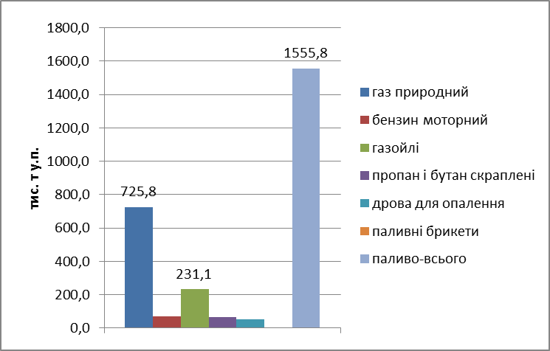
Рис. А2.1. Споживання палива за видами у Хмельницькій області у 2020 році

При визначенні структури споживання палива за регіонами у % паливо за видами, що наведено у статистичній звітності у натуральному вимірі [2], було переведено в умовне паливо (т у.п.) за такими коефіцієнтами: вугілля – 0,852, природний газ – 1,15, бензин моторний 1,49, газойлі – 1,45, мазути паливні – 1,31, пропан і бутан скраплені – 1,57, дрова для опалення – 0,36, паливні брикети – 0,59. Коефіцієнти отримано розрахунковим шляхом:
$k_{у.п.}={Q_{р}^{н}}/{Q_{у.п.}}$, (1)
де $Q_{р}^{н}$ – нижча теплота згоряння палива (з довідника теплофізичних властивостей палива) [3];
$Q_{у.п.}$ – теплота згоряння умовного палива, що дорівнює 29,33 МДж/кг.
Споживання вугілля по Україні у 2020 р. було на рівні 38 млн т (37999,6 тис. т). Регіони, що найбільше спожили вугілля (69% від загального споживання по країні), представлені на рис. А2.2.
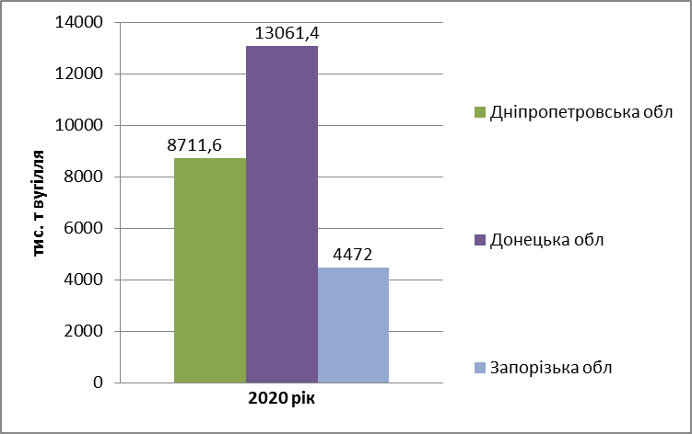
Рис. А2.2. Найбільші обсяги споживання вугілля за регіонами у 2020 році

Найбільшим споживачем вугілля були Донецька обл. (34,4% від споживання по країні), Дніпропетровська обл. (22,9%), Запорізька обл. (11,8%).
Споживання природного газу за регіонами України у 2020 р. представлено на рис. А2.3.
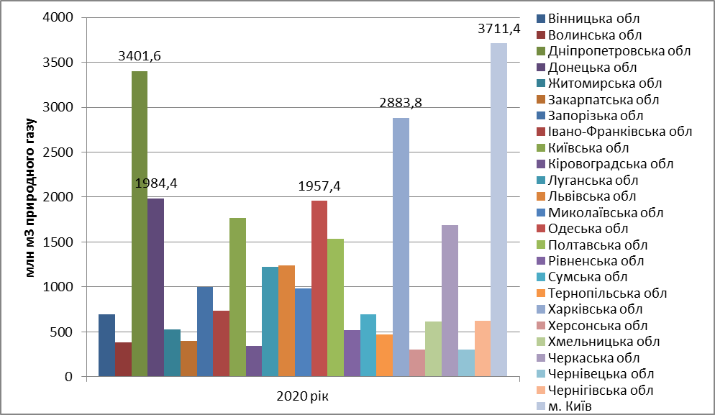
Рис. А2.3. Обсяги споживання природного газу за регіонами України у 2020 році

Із загального обсягу споживання природного газу за регіонами – 29,9 млрд м³, лідирує м. Київ – 3,7 млрд м³, Дніпропетровська обл. – 3,4 млрд м³, Харківська обл. – 2,9 млрд м³; Хмельницька обл. спожила 0,6 млрд м³.
Розглянемо більш детально регіональну статистику на прикладі Хмельницької області за 2020 рік. Використання палива за окремими видами економічної діяльності (ВЕД) по Хмельницькій області у 2020 р. дає можливість скласти структуру споживання палива та його видів за ВЕД, що дозволяє зосередити зусилля на розробленні заходів з підвищення енергоефективності у тих секціях економіки, де споживання є більшим (таблиця А2.2) [4].
Таблиця А2.2
Використання палива за окремим видами економічної діяльності в Хмельницькій області за 2020 рік
Види  палива | Використано* | Частка використання за окремим видами економічної діяльності, %
Види  палива | Використано* | Сільське,  лісове та рибне господарство | Промисловість | Будівництво | Транспорт, складське господарство,  поштова та кур’єрська діяльність | Підприємства та організації інших ВЕД | Разом за ВЕД
Усього, тис. т у.п. | 1555,8 | 8,0 | 48,7 | 1,3 | 3,4 | 3,1 | 64,5
Вугілля, тис. т | к** | - | к | к | к | к | к
Газ природний, млн м³ | 615,1 | 2,4 | 41,9 | к | к | 2,5 | 46,8
Бензин моторний, тис. т | 45,7 | 7,1 | 4,9 | 1,6 | 0,9 | 7,3 | 21,8
Газойлі (пальне дизельне), тис. т | 159,4 | 40,2 | 11,8 | 5,8 | 16,0 | 4,2 | 78,0
Мазути паливні важкі, тис. т | 3,0 | - | 90,6 | к | к | - | 90,6
Пропан і бутан скраплені, тис. т | 41,2 | 4,8 | 4,9 | 0,5 | 0,9 | 2,1 | 13,2
Оливи та мастила нафтові; дистиляти нафтові важкі, тис. т | 2,8 | 38,4 | 43,8 | 2,5 | 13,8 | 0,9 | 99,4
Дрова для опалення,  тис. м³ щільн. | 147,0 | 11,7 | 17,0 | 0,8 | 1,4 | 17,9 | 48,8
Паливні брикети та гранули з деревини та ін. природної сировини, тис. т | 7,3 | к | 75,0 | к | - | 13,7 | 88,7
* Дані підприємств, організацій та установ про використання палива на виробничо-експлуатаційні та комунально-побутові потреби, з урахуванням обсягів, реалізованих населенню та роздрібного продажу через автозаправні станції.
** Дані є конфіденційні згідно з Законом України «Про державну статистику» щодо конфіденційності.
З даних, представлених у таблиці А2.2, зрозуміло, що у графі «Використано» надано використання палива на виробничо-експлуатаційні та комунально-побутові потреби, з урахуванням обсягів, реалізованих населенню та роздрібного продажу через автозаправні станції. У колонках праворуч надано структуру використання палива за укрупненими видами економічної діяльності (секціями ВЕД). Зі спожитого палива – всього за ВЕД використано 64,5%, решта спожита населенням на власні потреби. По вугіллю дані закриті як конфіденційні. По газу за ВЕД спожито 46,8%, решта – споживання населенням. Обсяг використаного в секціях економіки бензину моторного складає лише 21,8%, решта – споживання населенням. Дизельне пальне, навпаки, 78% спожито секціями економіки, решта населення. Так само бачимо невеликий процент використання пропану і бутану в секціях економіки, і значну частку використання мазутів, олив і паливних гранул у секціях економіки. Дрова використовуються практично навпіл підприємствами, в основному інших ВЕД та промисловості, та населенням. Щодо споживання олив та мастильних матеріалів, треба зауважити, що вони мають переважно неенергетичне використання (це видно з таблиці А2.3), тому в енергетичному балансі не враховуються (лише та частка відпрацьованих олив, яку спалюють як паливо).
Структура витрат палива за напрямами використання на прикладі Хмельницької області за 2020 рік надає такі дані зі споживання (таблиця А2.3): паливо всього у % та його окремих видів: природного газу (тільки на перетворення в інші види палива та енергії), нафтопродуктів за видами, дров та паливних брикетів у % на кінцеве споживання, неенергетичні цілі та перетворення. Інформація по втратах є конфіденційною. Ця структура дає можливість розподілити витрачене паливо не лише за видами економічної діяльності (таблиця А2.2), а й за напрямами використання (таблиця А2.3) [5].
Таблиця А2.3
Структура витрат палива за напрямами використання в Хмельницькій області за 2020 рік, %
Паливо | Використано* | У тому числі
Паливо | Використано* | На перетворення в інші види палива та енергії | Для неенергетичних цілей | Кінцеве використання* | Втрати при розподілі, транспортуванні та зберіганні
Усього | 100 | 23,6 | 3,5 | 68,6 | 4,3
Вугілля | 100 | к | - | к | к
Газ природний | 100 | 29,0 | к | к | к
Бензин моторний | 100 | - | к | 100 | к
Газойлі (паливо дизельне) | 100 | 0,0 | 0,0 | 100 | к
Мазути паливні важкі | 100 | - | - | 80,5 | к
Пропан і бутан скраплені | 100 | - | 0,3 | 99,7 | -
Оливи та мастила нафтові; дистиляти нафтові важкі | 100 | - | 99,6 | к | -
Дрова для опалення | 100 | 44,5 | - | 55,5 | -
Паливні брикети та гранули з деревини та іншої природної сировини | 100 | 95,4 | - | 4,6 | -
* Дані підприємств, організацій та установ про використання палива на виробничо-експлуатаційні та комунально-побутові потреби, з урахуванням обсягів, реалізованих населенню та роздрібного продажу через автозаправні станції.

Співставлення таблиць А2.2 та А2.3 можливе лише для рівня країни, не за ВЕД. Обсяг спожитого палива та його видів у графі «Використано» таблиці А2.2 є 100% у графі «Використано» таблиці А2.3. Тобто, це різні напрями для енергетичного аналізу: використання за видами економічної діяльності (колишні галузі економіки) та за напрямами використання палива. Ці напрями використання необхідні при розробленні енергетичного балансу регіону, в якому виділяють постачання енергоресурсів, сектор перетворення (23,6% спожитого палива згідно з таблицею А2.3), кінцеве споживання за секторами «Промисловість», «Транспорт», «Інші», неенергетичне використання (3,5% у таблиці А2.3). Втрати – 4,3% (таблиця А2.3) входять до власного споживання енергетичним сектором, яке наводилось у більш детальних формах статистичної звітності за формою 4-МТП [6].
З таблиці «Використання окремих видів палива по містах і районах у 2020 році» [7], наданої Головним управлінням статистики у Хмельницькій області, можна виокремити споживання палива по видах найбільших міст та районів Хмельницької області. Такі дані є цінними при розробленні енергетичних балансів на рівні обласних міст та районів області, аналізі енергоспоживання за територіальними громадами області, дозволяють визначити найбільшого споживача по окремих видах палива. Для того, щоб зробити структуру споживання палива разом в області, необхідно перевести обсяги споживання палива за видами з натуральних одиниць в умовне паливо. Це надасть можливість визначити найбільших споживачів палива разом та порівняти структури споживання палива у територіальних громадах. Як бачимо, з цієї таблиці вилучено споживання вугілля, обсяги споживання якого у таблиці А2.2 позначались як конфіденційна інформація. Саме цей вид палива бажано заміщувати ВДЕ, оскільки при спалюванні вугілля з димовими газами викидаються як парникові гази, так і різні види забруднювальних речовин. З цієї таблиці статистичної звітності є можливість отримати більш детальні обсяги використання палива по видах, що наведені у таблиці А2.2, оскільки обсяги надані в менших одиницях виміру. Впадає в очі, що величини використання видів палива збігаються по таких видах, як природний газ, оливи та мастила і дрова. По обсягах використання нафтопродуктів є велика різниця в обсягах використання, зокрема у таблиці А2.2 споживання бензину зазначене в обсязі 45,7 тис. т, а в [7] по Хмельницькій області використано 9986,4 т бензину, тобто 21,8%. Примітка 2 внизу таблиці Продовження додатку 1 [7] пояснює, що обсяг 9,98 тис. т бензину не враховує обсяги роздрібного продажу через автозаправні станції. Раніше обсяги роздрібного продажу через АЗС юридичним і фізичним особам (з розподілом по цих категоріях) надавались у формі статистичної звітності 1-торг «Нафтопродукти». Зараз ця форма не оприлюднюється, але різниця в обсягах використання бензину за таблицю А2.2 та [7] дає нам можливість оцінити споживання бензину не тільки за видами економічної діяльності, сума споживання за якими якраз і складає 21,8% (з них 7,1% – сільське господарство, 4,9% – промисловість, 1,6% – будівництво, 0,9% – транспорт, 7,3% – підприємства за іншими ВЕД), а й населенням на власні потреби (приватні автомобілі). Ці обсяги, як правило не включались до енергетичного балансу країни. Обсяги використаного газойлю (дизельного пального) теж не співпадають, але за видами економічної діяльності його спожито 78% (124375,5 т) [7] від обсягу загального використання 159, 4 тис. т (таблиця А2.2). Решта – споживання населенням на власні транспортні засоби. Зараз зростає споживання бензину і дизеля (газойлю) на генератори для автономного електрозабезпечення. Ці потреби скоріш за все можна буде оцінити лише за обсягами продажу цих генераторів. Пропан і бутан скраплений суттєво відрізняється по обсягах використання за таблицями, приведеними у [4] (таблиця А2.2) та [7]. За ВЕД використано лише 13,2% (5421,2 т) від обсягу використання 41,2 тис. т. Решта – використання населенням.
Статистична звітність по відпуску енергії за джерелами її постачання. Статистична звітність «Потужність і відпуск енергії за джерелами постачання енергії в Хмельницькій області за 2020 рік» [8] містить дані по установленій електричній і тепловій потужності різних типів генерувальних джерел та обсяги відпуску електричної та теплової енергії усього по області та від перелічених джерел генерації. При цьому інформація по джерелах «Теплові електростанції» та «Атомна електростанція» є конфіденційною.
З приведених даних, загальна установлена електрична потужність складає 2385 тис. кВт. З них 49 тис. кВт припадає на ТЕЦ (2,05%), 308 тис. кВт – сонячні електростанції (12,91%), 8 тис. кВт – гідроелектростанції (0,33%), 3 тис. кВт – інші енергогенерувальні установки (0,13%). Відновлювана енергетика у сумі складає 13,38% (319 тис. кВт). Атомна електростанція у Хмельницькій області є одна. За даними відкритих інформаційних джерел [9] вона має такі характеристики:
Хмельницька атомна електростанція
Будується енергоблоків 4
Тип реакторів ВВЕР-1000
Реакторів в експлуатації 2
Генерувальна потужність 2000 МВт.
Відповідно, з 2385 тис. кВт установленої електричної потужності атомна енергетика складає 2000 тис. кВт (83,86% від установленої потужності); ТЕЦ, СЕС, ГЕС, інші установки разом – 368 тис. кВт (15,43%), а теплові електростанції, відповідно, – 17 тис. кВт (0,71%). Тобто структура електрогенерації наступна: 83,86% – атомна електростанція, 2,76% (66 тис. кВт) – теплова генерація (0,71% – ТЕС та 2,05% ТЕЦ), 13,38% – ВДЕ.
Відпуск електроенергії в Хмельницькій області за 2020 рік склав 10899 млн кВт·год. Сумарний відпуск від ТЕЦ, СЕС та ГЕС склав 403 млн кВт·год, при цьому з ВДЕ (СЕС + ГЕС) – відпущено 335 млн кВт·год. Зрозуміло, що найбільшим виробником електроенергії в області є АЕС.
Установлена теплова потужність в Хмельницькій області складає 2667 Гкал/год. Найбільшу частку серед теплогенерувальних потужностей мають котельні – 1875 Гкал/год (70,3% від установленої теплової потужності регіону), ТЕЦ – 340 Гкал/год (12,7%), решта генерувальних установок – 452 Гкал/год (17,0%).
Відпуск теплової енергії в Хмельницькій області за 2020 рік склав 1949 тис. Гкал, з яких 247 тис. Гкал відпущено ТЕЦ (12,67%), 1416 тис. Гкал – від котельних (72,65%). Решта – 286 тис. Гкал (14,67%) відпущено від ТЕС, АЕС та інших теплогенерувальних джерел.
Статистична звітність щодо використання енергії за видами економічної діяльності у Хмельницькій області за період 2016 – 2020 рр.
У [10] приведено обсяги використання електроенергії за період 2016 – 2020 рр. по країні, основних видах економічної діяльності (ВЕД) з розподілом обсягів використання електроенергії по ВЕД промислового сектору області. Вибірка найбільших споживачів електроенергії надана у таблиці А2.4. Динаміку зміни цих обсягів по найбільших споживачах ілюструє рис. А2.4.
Таблиця А2.4
Використання електроенергії в Хмельницькій області, млн кВт·год
Види економічної діяльності (найбільші споживачі) | 2016 | 2017 | 2018 | 2019 | 2020
Хмельницька обл. | 1834,2 | 1879,4 | 1787,7 | 1599,4 | 1711
Сільське господарство, лісове господарство та рибне господарство | 92,9 | 103,1 | 101,6 | 93,5 | 86,3
Промисловість – разом | 1456,5 | 1474,8 | 1389,9 | 1229,2 | 1401,6
Добувна промисловість та розроблення кар'єрів | 12 | 20,7 | 19 | 18,3 | 19,3
Переробна промисловість | 618,8 | 651,6 | 634,6 | 645,9 | 610,7
Постачання електроенергії, газу, пари та кондиціонування повітря | 782,3 | 758,6 | 693,3 | 521,3 | 725,7
Водопостачання; каналізація, поводження з відходами | 43,4 | 43,9 | 43 | 43,7 | 45,9
Транспорт, складське господарство, поштова та кур'єрська діяльність | 43 | 46,1 | 48,8 | 49 | 38,9
Операції з нерухомим майном | 40,8 | 56,6 | 47,9 | 44,4 | 26
Державне управління й оборона; обов'язкове соціальне страхування | 72,3 | 72,8 | 71,2 | 70,8 | 63,8
Освіта | 25,4 | 25,3 | 24,8 | 24,7 | 18,7
Охорона здоров'я та надання соціальної допомоги | 28,5 | 29,7 | 28 | 26,5 | 25

Рис. А2.4. Динаміка зміни обсягів використання електроенергії за найбільшими споживачами у Хмельницькій області за 2016 – 2020 рр.

З рис. А2.4 видно, що у 2019 р. (початок ковіду) спостерігається провал у споживанні електроенергії по області в цілому, промисловості разом, енергетичному секторі при практично незмінних тенденціях споживання у переробній промисловості, державному управлінні та сільському господарстві. Цей період характеризувався перенесенням робочих місць у місця проживання населення, де це було можливо (фінансові, інформаційні, адміністративні та інші види послуг), скорочення споживання у добувній промисловості, торгівлі. Найбільшими споживачами електроенергії в Хмельницькій області є сектор «Промисловість разом» та його складові: «Переробна промисловість» та «Постачання електроенергії, газу, пари та кондиційованого повітря». Відповідно у цих секціях економіки необхідно розглядати заходи з енергозбереження.
Також статистичні дані за формою [10] збираються по найбільших містах і районах області. Рис. А2.5 демонструє динаміку споживання електроенергії найбільшими містами Хмельницької області за 2000 – 2020 роки.

Рис. А2.5. Динаміка обсягів використання електроенергії у Хмельницькій області та найбільшими обласними містами

Як видно з рис. А2.5, міста Кам’янець-Подільський та Шепетівка мають схожі та стабільні обсяги споживання електроенергії, практично стабільне споживання має місто Хмельницький. Цікавим є різке зростання після 2015 року споживання електроенергії містом Нетішин (місто енергетиків Хмельницької АЕС). Це пов’язане із розбудовою станції та інфраструктури міста. Таку ж тенденцію має і Хмельницька область в цілому [10].
На рис. А2.6 представлено динаміку споживання електроенергії найбільшими районами Хмельницької області за ретроспективний період.

Рис. А2.6. Динаміка використання електроенергії в районах Хмельницької області
за 2000 – 2020 роки

Найбільші споживачі електроенергії у Хмельницькій області – Волочиський, Кам’янець-Подільський та Полонський райони. Волочиський та Полонський райони мають схоже та стабільне споживання електроенергії. У Кам’янець-Подільському районі споживання електроенергії збільшилось удвічі у 2005 р. порівняно із 2000 р. (ймовірно відновилась економічна діяльність після стагнації). Протягом 2005 – 2020 рр. споживання коливалось від 207 до 249 млн кВт·год.
У статистичній звітності [10] також представлено обсяги споживання теплової енергії в Хмельницькій області за видами економічної діяльності за період 2016 – 2020 років. Обсяги використання теплової енергії по найбільших споживачах надано у таблиці А2.5.
Тенденції зміни використання теплової енергії за найбільшими споживачами – видами економічної діяльності в регіонах продемонстровано на рис. А2.7.
Таблиця А2.5
Використання теплової енергії в Хмельницькій області, тис. Гкал
Види економічної діяльності (найбільші споживачі) | 2016 | 2017 | 2018 | 2019 | 2020
Хмельницька обл. | 1274,6 | 1453,3 | 1305,0 | 1230,3 | 1092,3
Сільське господарство, лісове господарство та рибне господарство | 166,4 | 66,5 | 47,2 | 14,8 | 15,0
Промисловість – разом | 668,9 | 880,5 | 813,7 | 825,3 | 735,0
Добувна промисловість та розроблення кар'єрів | 5,4 | 4,0 | 7,8 | 5,0 | 7,0
Переробна промисловість | 501,1 | 713,3 | 650,4 | 664,0 | 565,7
Постачання електроенергії, газу, пари та кондиціонування повітря | 160,1 | 161,1 | 153,6 | 154,4 | 160,5
Транспорт, складське господарство, поштова та кур'єрська діяльність | 17,5 | 14,6 | 13,1 | 14,5 | 13,5
Операції з нерухомим майном | 40,8 | 56,6 | 47,9 | 44,4 | 26
Державне управління й оборона; обов'язкове соціальне страхування | 199,7 | 217,3 | 205,2 | 176,8 | 159,3
Освіта | 97,8 | 99,2 | 93,0 | 87,8 | 75,7
Охорона здоров'я та надання соціальної допомоги | 80,7 | 85,8 | 76,9 | 78,6 | 68,2

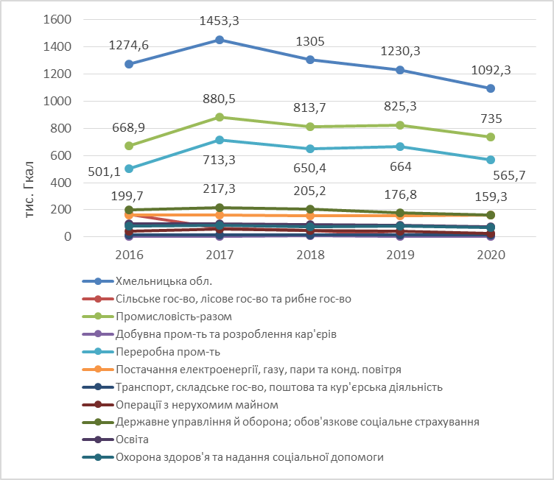
Рис. А2.7. Тенденції зміни використання теплової енергії у Хмельницькій області за видами економічної діяльності за період 2016 – 2020 рр.

З рис. А2.7 видно, що найбільшими споживачами теплової енергії у Хмельницькій області є промисловий сектор разом, «Переробна промисловість» як його найбільша складова та секція за ВЕД «Державне управління й оборона; обов’язкове соціальне страхування». Саме «Переробна промисловість» та «Державне управління» є тими видами економічної діяльності, в яких потребується розгляд заходів з енергозбереження. Треба додати, що використання теплової енергії у секторі «Промисловість – разом» та «Переробна промисловість» зросло у 2020 р. порівняно із 2016, але знизилось порівняно із 2017 – 2019 рр. Тенденція зниження може бути пов’язана як зі зменшенням обсягів виробництва, так і з підвищенням ефективності енерговикористання.
Використання теплової енергії по найбільших містах Хмельницької області, представлено на рис. А2.8 за даними [10].

Рис. А2.8. Використання теплової енергії по містах Хмельницької області за 2000 – 2020 роки

З рис. А2.8 видно, що найбільше споживання теплової енергії серед міст області має м. Хмельницький. Другим за обсягами є м. Нетішин.
Використання теплової енергії найбільшими споживачами – районами Хмельницької області – надано на рис. А2.9 за даними [10].

Рис. А2.9. Використання теплової енергії по найбільших споживачах – районах Хмельницької області за 2000 – 2020 роки

Серед районів Хмельницької області найбільшими споживачами є Волочиський, Полонський та Теофіпольський.
Виробництво електроенергії в Хмельницькій області
У [11] наведено динаміку виробництва електроенергії у Хмельницькій області за 2015 – 2020 рр. (таблиця А2.6).
Таблиця А2.6
Виробництво електроенергії в Хмельницькій області, млн кВт·год /% від виробленої всього
Джерела виробництва | 2015 | 2016 | 2017 | 2018 | 2019 | 2020
Електроенергія, вироблена всього, у т.ч. | 13552,4  100% | 15066,5  100% | 13504,5  100% | 12769,7  100% | 7949,9  100% | к
ТЕС | 78,5  0,6% | 84,5  0,6% | 88,5  0,7% | 117,2  0,9% | 147,5  1,8% | 178,3
АЕС | 13454,1  99,3% | 14961,6  99,3% | 13382,4  99,1% | 12595,0  98,7% | к | к
ГЕС | 17,5  0,1% | 14,6  0,1% | 16,0  0,1% | 18,3  0,1% | к | 14,3
СЕС | 2,3  0% | 5,8  0% | 17,6  0,1% | 39,2  0,3% | 215,1  2,7% | 296,2

Згідно з даними таблиці А2.6 [11], структура виробництва електроенергії у Хмельницькій області показує, що левова частка електроенергії виробляється атомною станцією. Є незначне зростання у виробництві тепловими електростанціями та сонячними, особливо у 2019 – 2020 рр. Оскільки теплова генерація складає менше ніж 2%, то викиди парникових газів і забруднювальних речовин від енергетичного сектора (виробництво електроенергії) можна не розглядати.
Порівняння даних по виробництво електроенергії (таблиця А2.6) та її використанню (таблиця А2.4) показує, що із кількості виробленої електроенергії у самому регіоні споживається 12 – 20%, тобто Хмельницька область є експортером електроенергії (самодостатня в енергетичному забезпеченні).
Складання електробалансу по цій області за представленими даними можливе лише укрупнене за виразом (2):
$\sum_{j}{W_{t}^{вирj}=}\sum_{i}{W_{t}^{викi}+W_{t}^{exp}},$(2)
де $\sum_{j}{W_{t}^{вирj}}$ – обсяги виробництва електроенергії в регіоні за j-видами генерувальних джерел (ТЕС, АЕС, ГЕС, СЕС) з урахуванням втрат при постачанні електроенергії споживачу;
$\sum_{i}{W_{t}^{викi}}$ – обсяги використання електроенергії в регіоні за i-видами економічної діяльності (Сільське господарство, Промисловість (Добувна, Переробна, Постачання електроенергії та ін., Водопостачання та ін.), Транспорт, інші види ВЕД) з урахуванням втрат при використанні;
$W_{t}^{exp}$ – постачання електроенергії за межі регіону.
З аналізу таблиці «Виробництво електроенергії по містах і районах» [11] можна проаналізувати структуру виробництва електроенергії по містах і районах Хмельницької області. У цій таблиці впадає у вічі, що найбільша частка виробництва припадає на м. Нетішин, де розташована Хмельницька АЕС.
У таблиці «Обсяг реалізованої продукції (товарів, послуг) за видом економічної діяльності «Промисловість» в Хмельницькій області», що наведена у [12], представлені дані по обсягах реалізованої продукції (випуск продукції в області) у вартісному показнику (тис. грн) без уточнення які саме ціни приведено: фактичні для кожного з представлених років (2010 р., 2016 – 2020 рр.) чи постійні (приведені до цін певного року).
У випадку надання обсягів випуску продукції у фактичних цінах можливо визначити показники енергоємності, зокрема електроємності випуску продукції (ВП), теплоємності ВП за конкретні роки за формулою:
$e_{t}^{ji}=E_{t}^{ji}/{ВП}_{t}^{i}$, (3)
де $e_{t}^{ji}$ – енергоємність j-виду енергоресурсу (електроенергія, теплова енергія, паливо за видами) для i-виду економічної діяльності у році t (2010, 2016, 2017 і т.д. роки),
$E_{t}^{ji}$ – обсяг використання j-виду енергоресурсу (за даними Додатку 3 [10]) за і-видом економічної діяльності за КВЕД [13] у році t,
${ВП}_{t}^{i}$ – випуск і-виду продукції згідно з її класифікатором за КВЕД у році t за даними джерела [12].
Наприклад, у 2020 р. електроємність ВП за видом економічної діяльності (ВЕД) «Промисловість» визначається наступним чином. Витрати електроенергії ВЕД «Промисловість» у 2020 р. згідно з [10] склали 1401,6 млн кВт·год. Обсяг виробленої продукції за ВЕД «Промисловість» у 2020 р. згідно з [12] склав 44609749,7 тис. грн (44609,7 млн грн). Відповідно, за формулою (3) електроємність випуску продукції за ВЕД «Промисловість» у 2020 р. склала
$$e_{2020}^{елПомисловість}=\frac{E_{2020}^{елПромисловість}}{{ВП}_{2020}^{Промисловість}}=\frac{1401,6 млн кВт·год}{44609,7 млн грн}= 0,031 \frac{кВт·год}{грн}.$$
Цю величину можна порівняти з аналогічним показником за той самий рік для інших регіонів та країни в цілому. Аналогічно обчислюється теплоємність ВП, тільки замість обсягу використаної електроенергії береться показник використаної теплової енергії за даними [10, стор. 6].
Секція за ВЕД «Промисловість» складається з 4-х ВЕД: «Добувна промисловість і розроблення кар’єрів», «Переробна промисловість», «Постачання електроенергії, газу, пари та кондиційованого повітря», «Водопостачання; каналізація, поводження з відходами». Для кожного розділу секції «Промисловість» за даними [10] та [12] можна обчислити електроємності та теплоємності ВП за ВЕД – це рівень формування показників енергетичної ефективності за «ВЕД в регіоні».
Показники енергоємності можуть обчислюватись і по регіону в цілому. Тоді за формулою (3) у чисельнику використовуємо споживання електроенергії регіоном у році t за даними [10] рядка «Усього», а у знаменнику валовий регіональний продукт (ВРП), дані по якому приводяться Державною статистичною службою України у розділі «Регіональна статистика» [14].
Якщо потрібно порівняти динаміку зміни показників енергоємності в самому регіоні, наприклад, Хмельницькій області, по роках, то дані з таблиці [12] мають бути переведені у постійні ціни за коефіцієнтами дефляції, які звичайно обчислюють економісти за індексами цін попереднього року, формуючи певний ланцюг індексів по роках.
Таким чином, за представленими статистичними даними можливо провести аналіз динаміки енергоспоживання в регіоні, структури споживання палива (оцінково) та енергії в регіоні, визначити показники енергоємності випуску продукції на рівні регіону в цілому («Регіональний рівень») та на рівні ВЕД секції «Промисловість» («ВЕД в регіоні»). Для обчислення потенціалу енергозбереження (ПЕЗ) по ВЕД у 2020 р. відносно, наприклад, 2016 р. необхідно мати ряд випуску продукції (таблиця [12]) у постійних цінах і скористатись для розрахунку ПЕЗ методикою, описаною у публікації [15].

Джерела:
1. Методологічні положення з організації державних статистичних спостережень щодо використання палива та енергії. Київ. 2011. Режим доступу: https://ukrstat.gov.ua/metod_polog/metod_doc/2011/250/250.pdf. Дата звернення 08.07.2024.
2. Державна служба статистики України. Режим доступу: https://ukrstat.gov.ua
3. Методы расчета теплофизических свойств газов и жидкостей. Термодинамический центр ВО «Нефтехим». М.: Химия. 1974. 248 с.
4. Додаток 1 (стор. 1) статистичних даних, що надані Головним управлінням статистики у Хмельницькій обл. Лист-відповідь №10-14/265-24 від 20.03.2024 на лист-запит №03/01-319 від 15.03.2024 р.
5. Продовження додатка 1 (стор. 2) статистичних даних, що надані Головним управлінням статистики у Хмельницькій обл. Лист-відповідь №10-14/265-24 від 20.03.2024 на лист-запит №03/01-319 від 15.03.2024 р.
6. Енергетичний баланс України (продуктовий) за 2020 р. Статистична інформація. Економічна статистика. Енергетика. Режим доступу: ukrstat. gov.ua
7. Продовження додатка 1 (стор. 3) статистичних даних, що надані Головним управлінням статистики у Хмельницькій обл. Лист-відповідь №10-14/265-24 від 20.03.2024 на лист-запит №03/01-319 від 15.03.2024 р.
8. Додаток 2 до листа Головного управлінням статистики у Хмельницькій обл. Лист-відповідь №10-14/265-24 від 20.03.2024 на лист-запит №03/01-319 від 15.03.2024 р.
9. Хмельницька АЕС. Режим доступу:
https://uk.wikipedia.org/wiki/%D0%A5%D0%BC%D0%B5%D0%BB%D1%8C%D0%BD%D0%B8%D1%86%D1%8C%D0%BA%D0%B0_%D0%90%D0%95%D0%A1
10. Додаток 3 до листа Головного управлінням статистики у Хмельницькій обл. Лист-відповідь №10-14/265-24 від 20.03.2024 на лист-запит №03/01-319 від 15.03.2024 р.
11. Додаток 4 до листа Головного управлінням статистики у Хмельницькій обл. Лист-відповідь №10-14/265-24 від 20.03.2024 на лист-запит №03/01-319 від 15.03.2024 р.
12. Додаток 5 до листа Головного управлінням статистики у Хмельницькій обл. Лист-відповідь №10-14/265-24 від 20.03.2024 на лист-запит №03/01-319 від 15.03.2024 р.
13. Класифікація видів економічної діяльності (КВЕД-2010). Державна служба статистики України. https://kved.ukrstat.gov.ua/KVED2010/kv10_i.html
14. Державна служба статистики України. Статистична інформація. Багатогалузева статистична інформація. Регіональна статистика. Економічна статистика. Валовий регіональний продукт.
15. Маляренко Е.Е., Майстренко Н.Ю. Показатели энергетической эффективности и определение потенциала энергосбережения в промышленных технологіях. Энерготехнологии и ресурсосбережение. 2015. №3. С. 18-25. https://etars-journal.org/index.php/journal/article/view/144/102

